监狱馆杀人事件

这所公馆有个奇怪的规矩。
禁止打开连接外界的门窗。
进出的人类必须要接受■■仪式。
禁止召唤■■类进入本馆。

有个别资料
现代日本封闭「监狱馆」

一个男人造访了侦探事务所。
「无论如何，请你们帮我揭露魔犬的真面目」
重重谜团的连续杀人事件。
一切都围绕着一家人发生。
你们在命运的指引下，踏入了这所奇妙的公馆。

「监狱馆杀人事件」
本格封闭式推理、即将开幕

模组概要
玩家人数：3人
所用时间：语音游戏需8-12小时
形式：现代日本封闭环境
共同推荐技能：<侦查><聆听><图书馆利用>
个人推荐技能：<心理学><生物学><机械修理>
HO1：侦探。你是经营一家侦探事务所的侦探。
另外，有指导解决过凶杀案的经验。（内容可自由决定）
推荐：<开锁>
HO2：助手。你是HO1的助手。
共同进行所托案件的调查。
推荐：<急救>
HO3：警察。你是所属搜查第一课的警察。
正在追查某案件。
推荐：<战斗技能>

PL公开信息
事前信息
以下信息是HO3（警察）正在调查的连续离奇杀人事件的概要。现在，由于这个案件极具特殊性，所以关于它的报道有所限制，一般人可能连它的存在都不知道。但是，HO1（侦探）和HO2（助手）与HO3（警察）交好，或者是有名到连警察都会向他们请求协助调查的存在的话，事前知道这些信息也是可以的。

<迷雾中的狂犬杀人>
HO3和上司乌森正在追查的连续离奇杀人事件。
在位于K县名叫灰丘町的地方频发。
每一具被害者的尸体在全身受到严重的伤害之后，在喉咙处有被撕咬的痕迹，截止到目前为止，可以确认有14人遇难。
另外，这一系列的事件有几个共通点。
在事件发生的当天，起了大雾，遗体被发现的时候，身体总有一部分不见了。
消失的部位是手腕或者脚等等，但是至今尚未发现其下落。
而这个事件最奇妙的点就是在遗体的周边残留有类似犬类的足迹。
虽然暂时断定是流浪狗犯罪，但是足迹的形状随着案件变化，对比留下的齿印，无法找到与此一致的犬类。
由此，相关人员将此类案件通称为「迷雾中的狂犬杀人」。
另外，这个事件从五年前就开始调查，但自二年前开始并没有再犯案。

背景
十七年前
英国富豪犬鸣雷欧和家人前往北海道旅行，乘坐火车进入了北根铁路。
但是，在那个时候遭受了食人族「山莲会」一派，及死神『魔犬』的袭击。
在幸运的眷顾和偶然情况的交错下，击退了山莲会，成功破坏了『魔犬的护身符』。
之后，『魔犬』开始暴走，并且和周围的『山莲会』一派成为了同盟，陷入了沉睡。
结果，雷欧虽然奇迹生还，但是作为代价，失去了妻子和孩子。
饱受妻离子散之痛的雷欧，将在此事件中幸存的孩子们收为养子进行抚养。
分别是、鹿人。和猫。猿也三人。
但是，名叫猿也的少年是袭击雷欧的「山莲会」的幸存者。
认领孩子们的一个月后，猿也由于无法抑制食人的冲动，将雷欧的秘书杀害了。
根据杀害的方法和状况，将其处理成流浪狗搞的鬼，但是对此惶恐不安的雷欧将其断定为魔犬所为。
考虑到都还是孩子们，就将他们托付给灰丘儿童园。
之后孩子们很快被各个家庭收养，猿也在这12年里也极力隐藏自己的身份。

五年前
得到解放的猿也为了让雷欧再次尝到绝望的滋味，将周围的人类杀害，伪装成魔犬犯罪。
那就是『迷雾中的狂犬杀人』。
在此过程中，猿也和「山莲会」成功合流，容貌也发生变化。
猿也的目的是满足自己过剩的杀人冲动和食人冲动。
并且，将『魔犬的护身符』修复完整，使真正的『魔犬』复活。
雷欧为这一系列的事件而忧虑，于是立了遗嘱。
之后，受到魔犬的护身符的影响，身体状况崩溃，生活到了一病不起的地步。
此外，雷欧的亲弟弟雷蒙德觊觎他的遗产，偷看了雷欧的遗嘱。
因此，雷蒙德为了独吞雷欧的遗产，建立了『监狱馆』以实行杀人计划。
雷蒙德指定使用马歇尔·科夫特这个假名的猿也，让他成为杀人计划的执行人。

二年前
『监狱馆』建成。
之后，马歇尔作为佣人进入公馆，观察雷欧的动向。
不久，马歇尔将『监狱馆』打造成封闭的场所，让一系列的事件，在此迎来终点。

数月前
雷欧的身体已经到了极限，他的主治医师巴纳德宣告他命不久矣。
雷蒙德为了遗产的继承，在雷欧临终之际将散落各地的养子们召回。
但是，马歇尔不可能表明自己的身份，作为猿也出场，所以用钱收买了名叫角田猪四郎的小混混，命令他扮演犬鸣猿也。

导入
追查连续离奇杀人事件『迷雾中的狂犬杀人』HO3的上司乌森宗近，从匿名人物（犬鸣和猫）那里听说了『迷雾中的狂犬杀人』和犬鸣家有奇妙的共通点。
向HO3转告了这件事的话，应该能想到不幸的人们在等待被救出监狱馆的吧。
另一方面，巴纳德害怕这一系列的杀人事件般的悲剧会降临到自己头上，来到了HO1和HO2所在的侦探事务所。

事件前
PC们终于来到了『监狱馆』。
这个时候，和雷欧的孩子们、鹿人·和猫。
以及，鹿人的爱犬佐罗相遇了。
但是，已经结束看破的仪式的PC们，应该能注意到本该在仪式室外等候的佐罗消失了。
结果，从那以后再也没有见到佐罗的身影，直到犬鸣雷欧过世。
之后，雷蒙德计划让马歇尔杀掉鹿人，借此独吞遗产。
他给了鹿人一封邀请信，等待马歇尔到来将其杀掉。
但是，雷蒙德同时还盘算着偷偷将马歇尔最想要的『魔犬的护身符』偷走。
结果，雷蒙德可谓是被自己养的狗咬了手，被马歇尔残忍地杀掉了。

事件
当夜，在所有人静静沉睡的时候，马歇尔利用监狱馆的陷阱，杀掉了佐罗。
然后，在雷蒙德的房间里和雷蒙德会合，找到了装着『魔犬的护身符』的手提箱。
触碰了马歇尔逆鳞的雷蒙德被残忍地杀害了，『魔犬的护身符』的所有者成了马歇尔。
然后，为了伪装成『魔犬』，利用佐罗的手脚，留了数处痕迹。

主要NPC
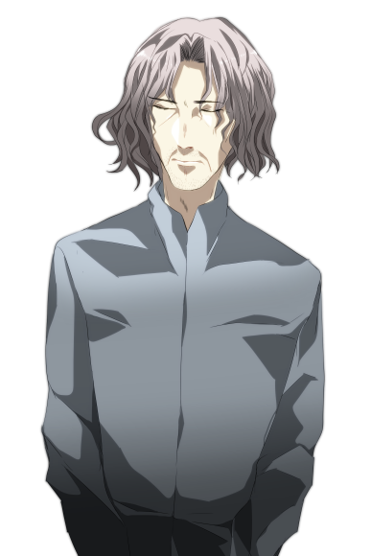
犬鸣雷欧（INUNAKI LEON）
年龄：62岁
犬鸣家家主
STR 7 CON 10 DEX 9 POW 9
APP 10 SIZ 15 INT 13 EDU 20
技能
信誉60% 会计学70% 神秘学20% 日语80% 英语100%
习得咒语
无
人物
英国富豪。患有心脏病，巴纳德宣告他命不久矣。受到安置在监狱馆的魔犬的护身符的影响，意识已经无法恢复。
十七年前，遭受山莲会袭击的时候，在许多偶然和奇迹的眷顾下，一度破坏了魔犬的护身符。但是，由于那件事，失去了妻子和孩子，心痛不已的雷欧领养了事件中幸存的鹿人·和猫·猿也。然而他不知道其中混入了凶悍的杀人魔…

巴纳德·哈德勒
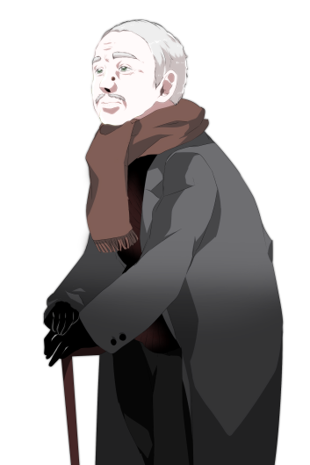
年龄：68岁
委托人
STR 9 CON 12 DEX 7 POW 17
APP 17 SIZ 11 INT 10 EDU 19
武器
无
技能
急救70% 侦查40% 图书馆利用40% 步枪50%
信誉50% 医学80% 日语60% 英语75%
习得咒语
无
人物
犬鸣雷欧的主治医生。由于犬鸣家周围事件频发，感到不安，委托HO1解决事件。
过去，战时曾被征兵派往战场时，有过杀人的经历。至今仍为此感到悔恨，打算找个机会赎罪。另外，当时右腿中弹，现在留有后遗症。
全篇都十分协助PC，即使有强人所难的请求的话，也会竭尽所能。


雷蒙德·维利阿兹
年龄：55岁
犬鸣雷欧的亲弟弟
STR 13 CON 11 DEX 9 POW 17
APP 12 SIZ 13 INT 16 EDU 18
技能
会计学75% 神秘学50% 信誉80% 历史60%
博物学40% 日语75% 英语90%
习得咒语
无
人物
作为犬鸣雷欧的弟弟，暂任犬鸣家的家主代理。性格冷酷无情。为达目的不择手段，为了独吞雷欧的遗产，建立监狱馆，策划了杀人计划。指定马歇尔为执行人，命令他杀害鹿人，但是由于他偷了魔犬的护身符，触及马歇尔的逆鳞，被他杀了。换言之，「被自己养的狗咬伤了手的主人」

马歇尔·科夫特
年龄：16岁/实际年龄：26岁
佣人（连续离奇杀人魔）
STR 16 CON 17 DEX 15 POW 18
APP 13 SIZ 8 INT 11 EDU 10
武器
大砍刀：70% 1d8
技能
心理学80% 艺术（演技）80% 快速交谈50%
手艺（料理）50% 日语50% 英语40% 克苏鲁神话技能52%
习得咒语
改变天气（规则书p273） 躲避伤害（规则书p278）
人物
在犬鸣家工作的佣人。但是，他的真实身份是『迷雾中的狂犬杀人』的真凶。真名是『犬鸣猿也』。他有着两面性，少年般的纯真和享受施虐带来快感的残忍。由于他平时披着少年的假面，使用<心理学>等技能是无法揭露他的本性。他是丘丘人的后裔，原形非常丑陋，但是山莲会的祭司施以拟态术，改变了他的外貌。身高比较矮也是由于这个原因。
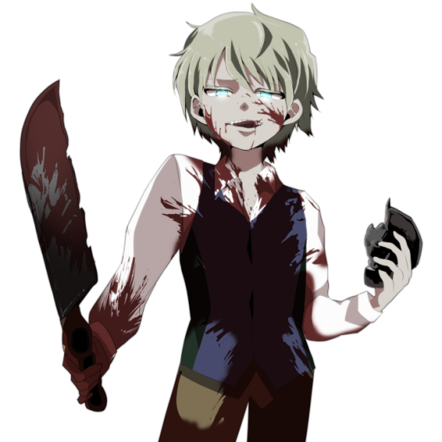
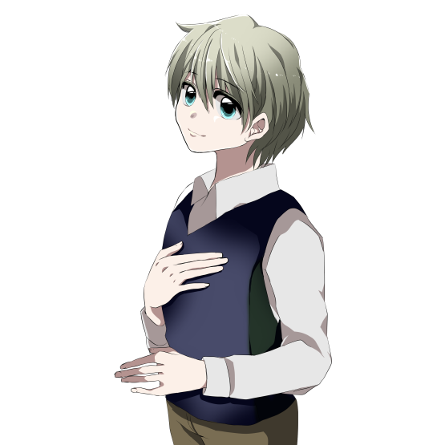
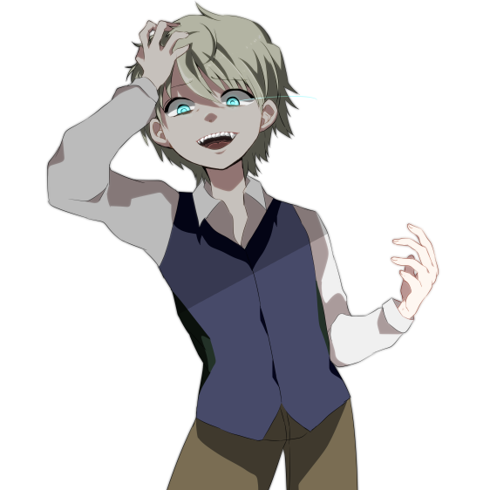
另外，作为佣人，对于PC们提出来可以协助的事情，表面上都会予以配合，但是绝对不会交出出口和礼仪室的钥匙。


犬鸣鹿人
年龄：28岁
长子
STR 12 CON 12 DEX 13 POW 10
APP 14 SIZ 13 INT 12 EDU 13
武器
步枪：60% 无伤害
技能
博物学70% 侦查50% 聆听50% 急救50%
信誉50% 跟踪30% 日语65% 英语30%
习得咒语
无
人物
犬鸣雷欧的养子、长子。但是和犬鸣家的人之间的交流只有一个月时间，对过去的记忆也十分模糊。是一个诚实的好青年。平时待人接物都彬彬有礼、朗朗大方。十分喜爱宠物佐罗，带着它在山里乱晃打猎是他的最爱。还有一点，他所带的步枪里没有装子弹，是空枪，会发出很大的响声，然而实际没有一点杀伤力。
另外，他基本上很配合PC，但是精神力很弱，应该是将自我封闭了吧。

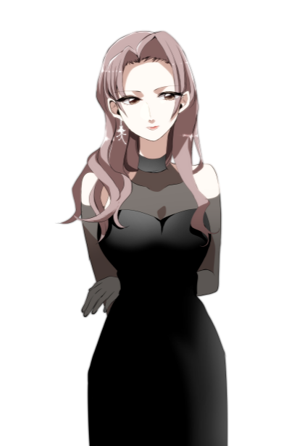
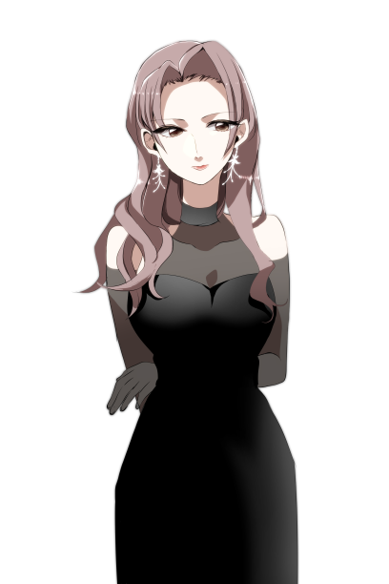
犬鸣和猫
年龄：27岁
次女
STR 8 CON 13 DEX 11 POW 14
APP 17 SIZ 11 INT 15 EDU 15
技能
侦查70% 图书馆利用60% 聆听60% 快速交谈70%
跟踪70% 乔装30&日语75% 英语50%
习得咒语
无
人物
犬鸣雷欧的养子、长女。和鹿人一样，与犬鸣家的人之间的交流只有一个月的时间，但是她有明确的意识，想要揭露17年前的真相。她被雷欧交给孤儿院后，被别的家庭领养，遭受了无尽的虐待。因此，和猫误会雷欧把她抛弃了，对他心生怨念。她详细地调查了犬鸣家的信息，并且向警察乌森提供了『迷雾中的狂犬杀人』的消息。
另外，和猫并不信任任何人。基本上对PC也是非常不配合的。

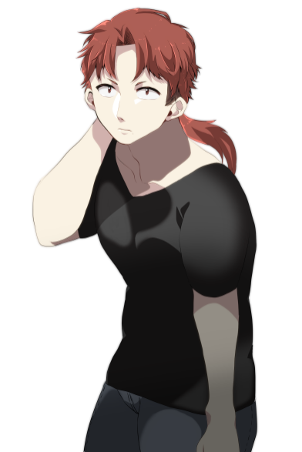
犬鸣猿也
年龄：26岁
末子（冒充者）
STR 17 CON 17 DEX 11 POW 15
APP 10 SIZ 16 INT 9 EDU 10
武器
拳头80% 1d3+db
踢击60% 1d3+db
擒抱60% 特殊
技能
聆听70% 侦查50% 跳跃60% 攀爬60% 游泳60% 日语50%
习得咒语
无
人物
犬鸣雷欧的养子，末子…的冒充者。马歇尔以「只要在几天里扮演犬鸣猿也，没有被识破的话，就可以分到一半遗产」这样优渥的条件，雇佣的小混混。真名是『角田猪四郎』。但是，角田也不知道委托自己的人的真实身份，只是在网上接洽，来到监狱馆。性格是自我陶醉型的利己主义者。与任何人交往都是以非常强硬的态度。
另外，他既配合PC，也不配合。只是按照对自己有利的情况来处理。

乌森宗近（KARASUMORI MUNECHIKA）
年龄：29岁
人物
所属警视厅搜查一课HO3的上司。是HO3导入的NPC。和HO3一起追查『迷雾中的狂犬杀人』，但是调查结果并不理想，最终上级要求停止调查。不过，他收到了某匿名人物（犬鸣和猫）的举报，得知『迷雾中的狂犬杀人』与犬鸣家有奇妙的共通点，于是派HO3前往监狱馆。虽然性格软弱，但是内心有非常强的正义感。还有一点，他是个老烟枪，身上总有一股black devil（一种香烟）的味道。

佐罗
年龄：8岁
忠犬
STR 13 CON 10 DEX 14 POW 12 SIZ 13
武器
撕咬35% 1d8+db

犬
犬鸣鹿人的爱犬。体型非常庞大，双脚站立起来的话，超过170cm。是狼和狗的混血，一种名叫狼狗的种类。但是，它和狼狗本来的性格很不一样，非常亲近人。然而，由于这种性格，在没有反抗的情况下被马歇尔杀掉了。

群居野狗
野狗
STR 7 CON 11 DEX 17 POW 7 SIZ 5
武器
撕咬：30% 1d6+db
犬
栖息在监狱馆附近的野狗。受到魔犬的护身符效果的影响，每晚在梦魇中呻吟。所以，性格自然也会变得暴躁，应该会对PC露出獠牙吧。

神话生物
“食人族的死神”魔犬
令人敬畏的生物（KCp61）
STR 20 CON 24 DEX 19 POW 26 SIZ 19 INT 15
武器
钩爪：45% 1d6+db
撕咬：60% 1d10*
摇晃（一次撕咬的话，自动成功）：伤害1d6 而且POW-1
技能
闪躲100% 跳跃100% 嗅觉100% 潜行100% 游泳100% 跟踪100%
习得咒语
精神力吸收
（另外，KP认为有必要的话，可以再习得1d9的咒语）
san值丧失
1/1d6+1（完全复活：1/1d8+1）

以马歇尔·科夫特为首的山莲会所崇拜的生物。以精神体的形式在魔犬的护身符中沉睡。但是魔犬的护身符被犬鸣雷欧破坏了，力量被削了大半，期待再次复活。经常会侵扰周围人类、动物的梦境，为了饱腹而袭击。

魔犬的护身符
翡翠像（KCp61）
耐久力3

准确来说，并不是神话“生物”，是召唤魔犬的媒介。杀掉牺牲者并食下，可以储存POW的一半的MP。另外，由于一个晚上就可以回复消耗掉的MP，所以可以使用取之不竭的MP。但是，由于被犬鸣雷欧破坏了，暂时丧失了所有的魔力，不过通过马歇尔连续杀人，不断地食人（迷雾中的狂犬杀人中被捡走的遗体的一部分，是为了食人仪式），恢复了少许力量。牺牲者的精神被吸到魔犬所栖居的次元中，会无限地沦入生与死的循环中。另外，表面有用丘丘人的语言的文字，马歇尔说那些全部是魔犬的意思。

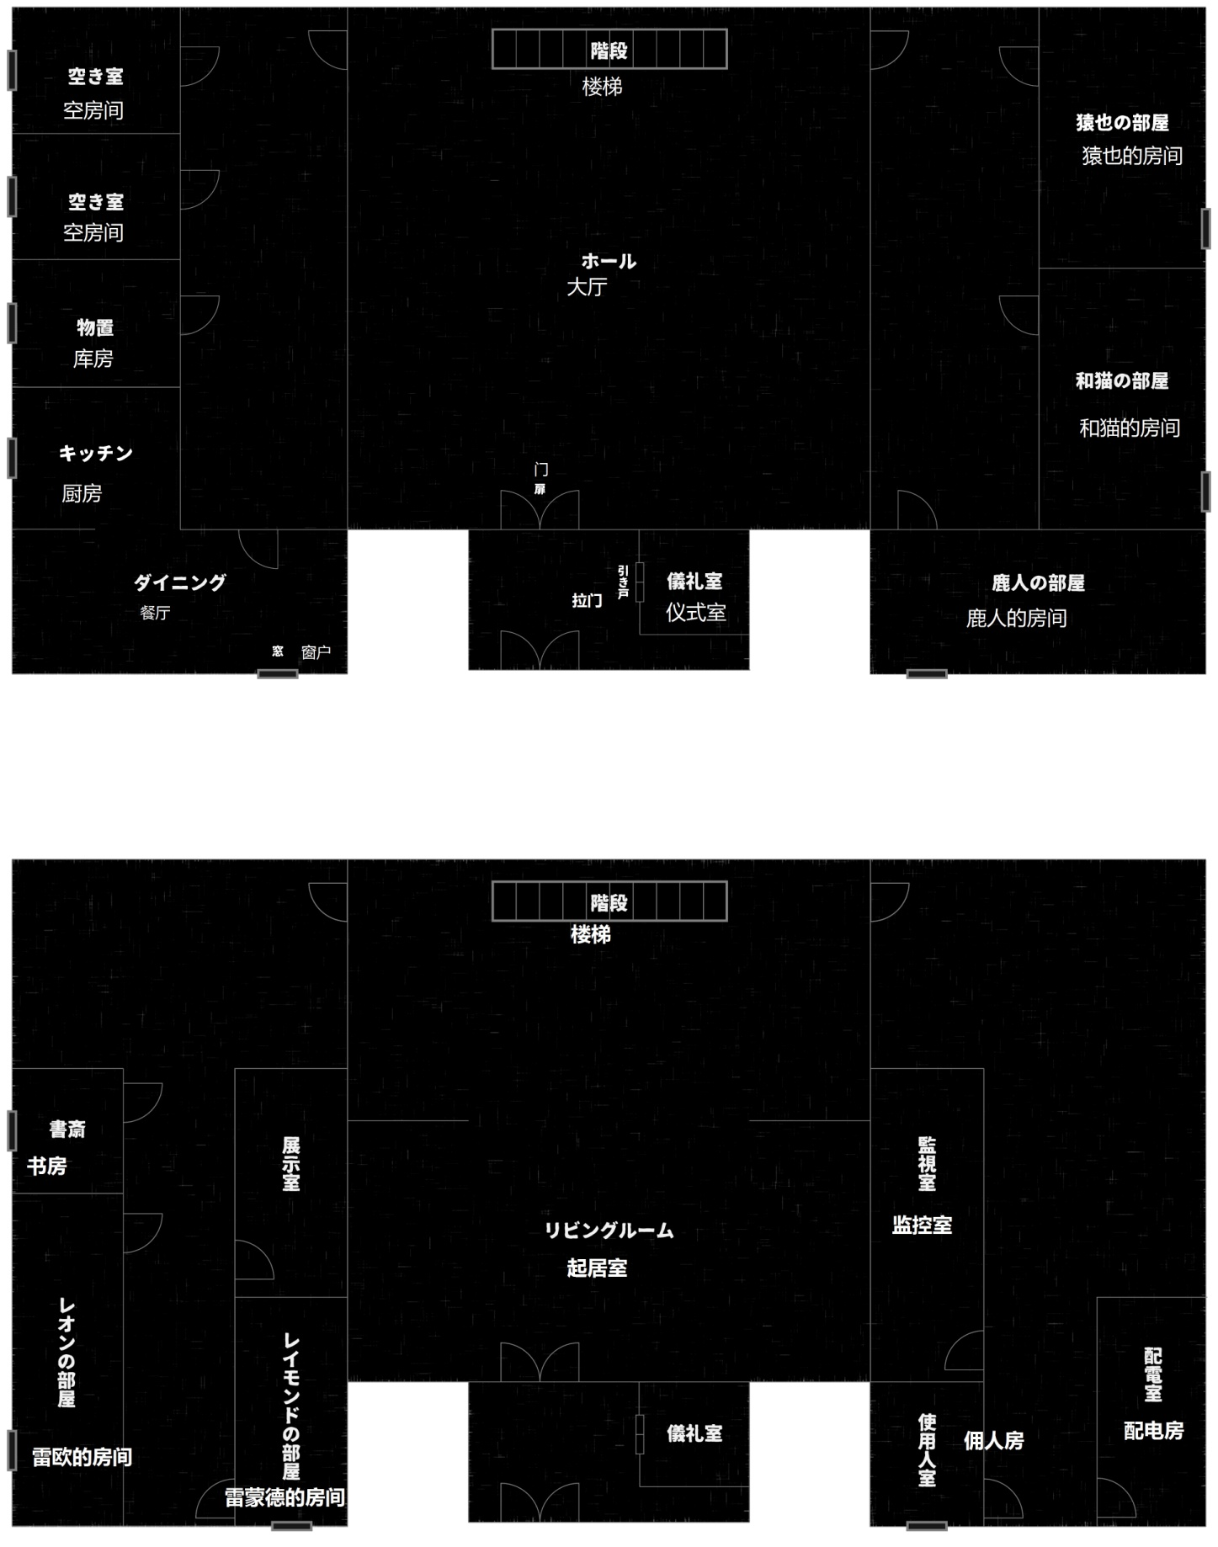
陷阱

问题
监狱馆内是不允许打开连接外界的门和窗户。是一所与外界环境完全隔绝的建筑物。而且馆内除了礼仪室外，所有的门都用电子锁和机械锁两种组合而成的锁锁上。深夜零点信号器响起，门上的电子锁会自动锁上，第二天早上8点信号器响起，锁会自动打开。也就是说，所有的房间都会变成完美的密室。

然而，还是发生了命案。被杀害的是犬鸣雷欧的弟弟雷蒙德·维利阿兹。推测死亡时间是，上述馆内电子锁全部上锁的时间里。而且，尸体发现的时候，门用机械锁锁上，窗户也用电子锁上锁。
究竟是谁杀了雷蒙德呢？

构造
监狱馆陷阱的核心与建筑物的构造有关。上图是监狱馆的全景图。第一次进入这个公馆的人会认为，进入的是上面的地上一层。但是，真正的地上一层是下面有起居室的楼层，有大厅的楼层是地下一层。

仪式室
但是，为什么明明应该进入的是地上一层，而不知不觉中来到了地下呢？答案就是在于仪式室。仪式室的构造是可以上下移动的电梯，在留声机台附近有隐藏得很好的手柄，操作这个手柄，或者从外侧使用钥匙，就可以上升下降。游戏中，PC们遵从犬鸣家的规矩，在仪式室进行看破仪式。这个时候，犯人马歇尔·科夫特，操作上述的手柄，在看破仪式的中途将PC们移动到地下一层。被熏香干扰了知觉、声音又被唱片所掩盖，PC们对于这件事毫无察觉。
也就是说，一开始PC跨入监狱馆入口的时候，是有起居室的楼层（1F），但是在仪式室接受完看破仪式之后，移动到了有大厅的楼层（B1）。不是佐罗消失了，也不是别的原因，而是PC们消失了。
另外，仪式室的香炉里藏着马歇尔的大砍刀。凶案发生后，沾着血迹的衣服呀、雷蒙德的左腕也藏在这里，但是由于熏香强烈的气味使其消散了。

停电
监狱馆中所有的动力几乎都是靠电力提供。除仪式室外的门窗，所有电子锁都是一样。当然，停电的话，电子锁就解除了。利用了这一点的雷蒙德，在配电室中装了小型炸弹，设定2月28日早上2点爆炸。然后，用自家发电机代替工作，期间有30分钟时停电状态，因此包含雷蒙德房间的所有单间的密室都不成立了。

隐藏摄像头
和猫为了寻找十七年前的真相，来到了监狱馆。此次为了揭露『迷雾中的狂犬杀人』的犯人，在起居室装了隐藏摄像头。隐藏摄像头拍摄的是连通有大厅的楼层和有起居室的楼层的，唯一的楼梯。设置的时间是信号器作响的夜里到早上的时间，在这段时间里拍到了鹿人向雷蒙德房间的方向移动。

看了这个画面的和猫对鹿人产生了怀疑，但是鹿人是不可能进入上了机械锁的雷蒙德的房间，并将其杀害。

解答
1⃣️在有大厅的楼层里被杀害的雷蒙德的房间其实是地上一层。
2⃣️从深夜2点开始的30分钟里由于停电，电子锁并没有工作。
3⃣️在和猫的隐藏摄像头拍摄的这段时间里，使用楼梯的只有鹿人。
4⃣️但是，门被机械锁锁上了，鹿人是无法作案的。
考虑到这几点，有作案可能的人，必须是不被和猫的隐藏摄像头拍到，并且从停电时的窗户溜出监狱馆，进入雷蒙德的房间。
这个人只能是，和雷蒙德房间在同一层的『马歇尔·科夫特』。

迷雾中的狂犬杀人
以下是事件的补充。迷雾中的狂犬杀人是马歇尔的个人所为，伪装成魔犬所为的连续杀人。马歇尔使用“改变天气”有目的地起雾，并且实行杀人计划。事件现场周边发现的足迹，是他利用事前杀害的大型犬类的手脚造成的，撕咬的痕迹是马歇尔的牙齿造成。（马歇尔严格上来说不是人类，是丘丘人的后裔，部分牙齿的形状有所不同）要带走身体的一部分是为了维系魔犬的护身符，而需要食人，把带走的肉吃掉。同样的在『监狱馆杀人事件』中切断佐罗的手脚也是这个用处。

犯人的行动
最后，马歇尔是如何杀掉佐罗和雷蒙德的呢？下面是作案的时间线。（以及和猫的隐藏摄像头的拍摄画面）

☆马歇尔·科夫特/杀人步骤
Time 02/28/2015 00:00-01:59
零点，夜里信号器作响。这个时候，房间里所有的电子锁都会上锁。马歇尔在佣人房里默默地等待。

Time 02/28/2015 02:00-2:04
2点雷蒙德偷偷装在配电室里的小型炸弹爆炸，馆内停电。门窗上的电子锁解锁，可以自由进出。马歇尔确认停电后，从佣人房的窗户爬出来，从公馆的入口进入。

Time 02/28/2015 02:-02:10
用钥匙进入入口后，将乖乖等候主人回来的佐罗四肢切断、杀害。然后带着佐罗的四肢和藏在仪式室里的大砍刀出去了。

Time 02/28/2015 02:11-02:18
从外面打开雷蒙德的窗户进入房间。这个时候看到了手提箱里的魔犬的护身符，造反将其杀害。然后，撕裂他的身体，切断左腕，咬破喉咙。

TIme 02/28/2015 02:19-02:24
马歇尔用携带的佐罗的脚部伪造了足迹，拿回魔犬的护身符，从窗户离开雷蒙德的房间。

Time 02/28/2015 02:25-02:29
再次，马歇尔来到公馆的入口处，把魔犬的护身符·佐罗的四肢·雷蒙德的左腕用沾上血的上衣包起来藏在了仪式室的香炉里。

Time 02/28/2015 02:30~
马歇尔回到房间，确认恢复供电。然后，使用“改变天气”使周围起浓雾。最后，换衣服、若无其事地睡觉。

☆犬鸣和猫/隐藏摄像头
Time 02/27/2015 24:00前
拍摄了和猫设置摄像头的瞬间。没一会儿，可以看到PC、猿也、马歇尔、巴纳德。过了一会儿看到鹿人从起居室经过走下楼梯。然后可以看到马歇尔快步跑上楼，往佣人房的方向移动。

Time 02/28/2015 00:00
夜间的信号器作响。周围的门都「咔嚓」关了起来，屋子里一片寂静。然后没有任何事发生，事件静静地流走。

Time 02/28/2015 02:00
可以听到一声微弱的「嘭」爆破声打破了寂静。与此同时间接照明的灯光消失，再次听到了「咔嚓」的声音。

Time 02/28/2015 02:05
突然，传来了犬吠声。

Time 02/28/2015 02:13
看到鹿人沿着墙壁走上楼梯。然后向雷蒙德房间的方向移动。

Time 02/28/2015 02:18
鹿人看上去慌慌张张地跑回来，手趴在地板上拼命地爬下楼梯。

Time 02/28/2015 02:30
周围的点点照明灯光亮起。第三次听到「咔嚓」的声音。之后，整个画面再次被寂静支配，没有任何动静。

Time 02/28/2015 08:00
早上的信号器作响。过了一会儿，马歇尔从佣人房的方向走出来。然后下了楼梯，没一会儿和猫收起了隐藏摄像头。画面就到这里停止了。

模组

简易时间表
01.导入I 在侦探事务所2015/02/xx
02.导入II 在警察厅2015/02/xx
03.侦探和助手的场景2015/02/27
04.警察的场景2015/02/27
05.欢迎来到监狱馆2015/02/27
06.监狱馆Day 1 2015/02/27
07.犬鸣雷欧的遗嘱2015/02/27
08.监狱馆杀人事件2015/02/27
09.监狱馆Day 2 2015/02/28
10.决定性的证据2015/02/28
11.监狱馆Day 3 2015/03/01
12.最终推理2015/03/01
13.结局？？？

♦️01.导入I 在侦探事务所
「你就是凶手」
他（她）说了这么一句话，瞬间鸦雀无声。然后，那个名侦探的食指转了一圈，指向了我。
在混沌与寂静交织的空间里，我的心跳越来越快。
—原来如此。这就是被肉食动物动物追捕的猎物的心情啊。出其不意地露出了笑容。不，忍不住了。这个精彩的故事，一定要让世人知晓。
对了，要给它取个名字…
「监狱馆杀人事件」
🌟你就是凶手
这段描写是「监狱馆杀人事件」中的最后一幕，凶手的内心世界。第一行中的「他（她）」根据HO1的性别代入。最终PC们能否再现这一幕，就要看侦探的实力和运气了。

Date xx/xx/2015
这个场景在HO1和HO2的侦探事务所开始。外面的太阳开始下沉，天空渐渐地染上了黑色。最近客人越来越少，是不是得把事务所关了呢？这时，有来访者进来了。

几声有礼节地咚咚声，叩响了侦探事务所的门扉。PC打开门，看到一个老人站在门外。老人穿着笔挺的西装，拄着拐杖向前走来。
「这里是〇〇侦探事务所吧？」
〇〇侦探事务所是PC1侦探事务所的名字。HO1做出肯定回答后，老人露出不好意思的表情，提出「实在不好意思，这个时间来打扰各位。我有件事想拜托……」
PC将老人请进事务所。如果看到老人的脸的话，会发现他的瞳孔是蓝色的，可知是外国人，但是他说的日语很流利。老人缓缓地落座，与PC们接触的态度极其谦恭。<灵感>成功的话，可以察觉到他脚步非常的缓慢是因为他的腿部有异常。<医学>也成功的话，可以推理出腿部的异常并不是因为生病，而是过去受伤留下的后遗症。「那么，冒昧地请让我先进行自我介绍。我叫巴纳德·哈德勒。目前担任犬鸣家的家庭医生。」
这个名叫巴纳德的老人擦拭了滴落的汗珠，语气中带着少许的兴奋感继续说道。
「我是想请聪明的侦探先生前去解开一个可怕的谜团而来到此处。」

「无论如何，也想请您揭露魔犬的真面目。」

说着，巴纳德突然轻轻鞠了个躬，想要向PC详细地传达委托的内容。
「啊，嗯…抱歉我语言表达不太好。请允许我准确地说明一下。」

🔻巴纳德所说的委托内容
·下面是巴纳德一口气所说的话。
「我的立场，可能是因为我在犬鸣家工作多年的缘故。但是，大约是从5年前开始，周围陆续发生了一些诡异的凶杀案…」
·「听说警方把这些案件称之为迷雾中的狂犬杀人…我没有看过那些尸体，但是有见过野兽在那周围留下的足迹。」
·「两年前，突然这些案件就销声匿迹了，然而却更让人感到毛骨悚然」
·「我的好友，也是我的雇主犬鸣家的家主深信这些是魔犬所为」
·「但是，我认为这一系列的凶案是某人有意而为之。我听说了你们的一些事迹。请你们一定要用那份聪明才智揭露魔犬的真面目，用正义制裁它」
·如果PC询问巴纳德关于脚的问题的话，他微微搓了搓膝盖，回答道「这…可谓是光荣负伤。几十年前战时，膝盖中弹了。现在还会痛」。

PC们如果答应了委托，巴纳德会松一口气。
「非常感谢。事不宜迟，请和我尽早一起前往犬鸣家家主所住的公馆吧」
然后，巴纳德表情稍稍严肃地说道「可惜的是，犬鸣雷欧…哦，是犬鸣家的家主的事。他现已命不久矣。因此，事关他的遗产继承，将他的亲族都召唤在一起」

「虽说这些事只需稍加注意就好了…但总怕会有万一发生。就这几天，请和我一起照看一下可以吗」

然后，HO1和HO2可以开始着手准备与巴纳德一起前往犬鸣家的公馆。然而，谁也不会想象到接下来将要经历几天的惊悚日子。

🌟巴纳德·哈德勒
巴纳德并不是第一次去犬鸣家的公馆，也就是「监狱馆」。为了确认犬鸣雷欧的状况，最近几个月会在那里呆上一段时间。但是，那几天犬鸣雷欧的弟弟雷蒙德忙于接待他的部下，所以他并不知道佣人的存在。PC如果询问的话，巴纳德只能告诉他们一些他所知道的事，事件由于报道有所限制，详细的他也不清楚，关于公馆，因为他也只是在主卧和客房间来往，所以关于陷阱的信息也是无从而知。还有一点，委托金会按照PC提示的金额支付，但是如果超出法定的金额的话，他可能也不会提出异议。但是，如果PC没有改变费用的想法的话，应该也会勉强答应的吧。

♦️02.导入II 在警察厅

Date 02/xx/2015
场景是在HO3工作的警察厅开始的。HO3正在追查某连续离奇杀人事件。那起凶案极其的扭曲怪异。在位于K县，人口大约只有3万的灰丘町频发，被害者的尸体都有粗暴的伤痕。而且，凶案发生时，市里都起了浓雾，遗体发现时都在周围发现了几处类似狗的足迹。有关人员怀着敬畏将这一系列的事件，通称为「迷雾中的狂犬杀人」。

但是，这起凶案在两年前就没有在境内犯案了，同样搜查的同事再也找不到线索，由此案件进入了迷宫，大家都认为这是时间的问题吧。

这时，隶属同一家搜查第一课的主任·乌森宗近和HO3搭话。
「喂，工作有进展吗？」
乌森笑着把罐装咖啡硬塞到HO3手里。
「事到如今，我们能做的工作都已经尽力了，接下来还能怎样呢」
乌森坐在HO3的桌子前，细细品味咖啡，继续说道。
「现在整个搜查课都是一副死气沉沉的样子。我也是刚从上司那里逃出来的。」
「反正也没什么事可做吧？陪我喝杯咖啡」

如果同意陪乌森的话，他会建议去厅内的吸烟室。进入吸烟室，可能是考虑到要通风，或者是最近倡导禁烟，吸烟的人数显著地减少。出人意料地没有香烟的异味，可能是还在上班时间吧，没有看到人影。
乌森点燃钟爱的black devil，吸了一口，缓缓地吐出烟圈。很快，毫无异味的吸烟室里弥漫着一股甜腻的可可的味道。
「其实呢，我有一个好消息，一个坏消息。你想先听哪个？」
🔻乌森宗近持有的好消息
·「截止到目前为止被害者的共通点，昨天晚上终于知道了。所有案件都和一家人有关」
·「那家人的名字叫犬鸣家。家主叫犬鸣雷欧，有点奇怪的家族」
·「这个叫犬鸣雷欧的人原来是英国富豪呢。和日本人结婚后，在日本定居」
·「问题就在于，所有的被害者都和犬鸣雷欧有多多少少的关系。从业务上的客户到常去餐厅的员工等等」
·「如果这件事是真的话，能早点发现就好了…肯定有什么我们不知道的力量在推动吧」
·「…哎，截止到现在，调查的支出也花了不少了」
🔻乌森宗近持有的坏消息
·「其实呢，刚刚上头命令停止调查这件事」
·「根据以往的经验，也不可能再进行调查了吧。总而言之就是进入了死胡同」

🌟乌森的消息
这些消息是昨天晚上，他和独自进行调查的犬鸣和猫进行交易所得的信息。不过，和猫是匿名和乌森接触的，所以乌森并没有察觉到对方是犬鸣家的人。还有一点，调查难以展开，被勒令停止的理由在于犬鸣雷欧的弟弟、雷蒙德·维利阿兹。雷蒙德想要包庇真正的凶手马歇尔·科夫特，想了个计划，以得到更多的金钱和权力。

乌森在说完这几个消息后，手中的烟已燃尽。乌森将烟头扔进烟灰缸，脸突然凑近PC，问道。
「对了，这个周末有空吗？」
一阵沉默过后，乌森情不自禁地笑了。
「啊，不是。并不是想和你约会哦。只是有件事想拜托你」

「话说回犬鸣家，其实呢听说最近犬鸣家的人都聚集到一起，貌似有大事发生。地点在自然气息浓郁的森林中。听说在位于A县的郊外，悄悄建了一所公馆」
「虽说想和犬鸣雷欧的弟弟事先打个招呼，但是怎么也联系不上那边。有话直说，你能不能帮我去那里确认一下」

如果PC问乌森能不能一起同行的话，「对不起。我已经被上头盯上了，而且现在还得先瞒着别的同事吧」
然后，乌森冲着PC露出天真的笑容
「而且……」

「我对花粉过敏哦」
🌟乌森宗近
乌森是HO3的导入NPC。可以通过乌森让HO3了解到调查的必要性。但是。乌森承受着来自上司的压力，目前无法有所动作。如果HO3不配合调查的话，以乌森的性格，也可以低下头请求的。

♦️03.侦探和助手的场景

Date 02/27/2015
那天过后，HO1和HO2为了和巴纳德会面，换乘了几班电车、公车，终于来到了犬鸣家公馆所在的附近村庄。

那个村庄位于A县的外围，到处都是一副闲散的样子，再过几天就春天了，然而却感受不到一丝春日的晴朗。不过，和城市比起来，空气非常地清新，暂时消除了PC那一丝丝的紧张感。这时，有两个男人的身影跃入眼帘。一个体格壮硕的男人手持猎枪，还有一个穿着和服的老人靠在树上哼哼响。那个拿着猎枪的男人对着老人自言自语，<聆听>成功的话，可以听到说话的内容。
☆猎人的忠告
「喂，老人家，在这样的地方睡觉很危险的」
「知道吗？山里那些家伙可都是杀气冲冲」
「附近的小子也被野狗咬了」
「是因为大张旗鼓地建了『监狱馆』的缘故吗。啊，这样看的话，知道猎物们的心情了吧」
「…总该起来了吧？你这个老人家」

🌟村人
PC如果直接和村里人搭话的话，村人会以难以亲近的表情轰走PC。<信誉>等交涉技能成功的话，也许会消除警戒，告知山里的异常。要说山里的异常的话，就是自从『监狱馆』建立之后，森林里的野生动物的脾气都变得暴躁。不知道是什么原因，如今村里人都不敢靠近森林。还有，将犬鸣雷欧所住的公馆称之为『监狱馆』，是因为村里人根据它阴森森的外形给取的名字。另外，老人受到魔犬的护身符效果的影响，正在做噩梦。如果，PC强行把他叫醒的话，他会说「做了一个异常恐怖的梦」。但是，记得的内容很模糊。询问的话，「被一只巨大的四脚怪兽追赶」

过了一会儿，和巴纳德会合。
「抱歉让你们久等了。这里的路很危险，走过来有些困难…」
如果PC询问关于『监狱馆』的事的话，『啊，监狱馆吗…我想恐怕说的是犬鸣家的公馆吧。我去那里出诊，拜访过几次，你们见过就会知道了」

「差不多该出发了吧？虽说是附近的村庄，过去还是要花些时间的」
时间已经过了18点，太阳已经落了大半。巴纳德带领PC们来到村子外的森林入口，直接进入森林。

森林中长满了郁郁沉沉的树木，暗无天日，见不到日光。PC一边分开脚下的草木，一边前进。巴纳德也拄着拐杖前行，一路上还用红色的布绑在树枝上做记号，在前面带领PC。

——然后，进入森林后，过了一个小时。<聆听>成功的话，可以听到在草丛的深处有什么东西渐渐靠近的声音，急促的呼吸声。不一会而，那里出现了三只、四只…不，应该还会更多吧。野狗群的身影从旁边草丛的阴影里走出来。野狗们看上去非常兴奋的样子，眼睛紧紧地盯着PC们。请确认san值0/1。

<生物学>或者<灵感>一半成功的话，可以知道野狗们似乎非常害怕的样子。只要PC做出任何动作，疑神疑鬼的野狗们就会马上飞扑过去撕咬。

🌟战斗开始
（p9野狗✖️6）
战斗开始经过1R后，做以下处理。

咚！
这时。森林深处传来一声震耳欲聋的轰鸣。

♦️04.警察的场景

Date 02/27/2015
让我们把时针稍稍往前拨一点。警察HO3来到前往犬鸣家公馆必经的附近村庄。透过村庄里布满乌云的天空，看不到日光，实在称不上晴朗。不过和得不到一丝喘息的工作比起来，心情还是愉快了不少。

这时，HO3的手机响了。接通后，是主任乌森打来的。
「喂，差不多到了吧？那个公馆」
可以听到乌森的说话声背后有来回走动忙碌的声音。能想象到肯定是调查被勒令停止后，同事们在收拾资料。
「我在总部也会试着做各种调查哦。真希望可以帮到你呢。有什么进展的话，向我报告。如果没有也没关系」

「愿你奋斗到底哦。…就是想跟你说。这样的台词」

🌟探听
如果想和村民打探什么消息的话，刚刚的猎人是最合适的吧。另外，同样需要使用<信誉>等技能，不过如果出示警员证的话，村民应该会有所动摇，说出森林的异常，以及和『监狱馆』有关的事。可给予+20%的补正。而且，这个时候也可以说一下把老人叫醒的事。

HO3进入郁郁葱葱的森林中。刚进入的时候可能会对草木丛生的森林感到有些不知所措，不过靠着绑在树枝上的等间隔的红布，对前往公馆的路也会稍稍有了方向。

——然后，进入森林后，大约过了一个小时的时间。
咚！
这时。森林深处传来一声震耳欲聋的轰鸣。声音是从红布标记的方向传来。如果上前确认情况的话，会发现有几个人被一群野狗包围了。

🌟合流
HO1～HO3在此处合流。

炸裂声在森林中回响。然后，「吼…」野狗的喉咙里发出凄凉的哀鸣，一齐离开了。

「没有受伤吧？」
确认声音的主人的话，从树木的阴影里走出来一个男人。那个男人手持猎枪，身旁跟着一只巨大的白狗。如果问他的身份的话，他摸着边上乖乖坐着的狗的脑袋回答道「初次见面，我是『犬鸣鹿人』。这家伙是我的伙伴佐罗」。

🔻和犬鸣鹿人的相遇
·「处于某些原因，所以会在这个森林里面。我听到有争斗的声音…」
·鹿人说「虽说这把枪是空枪，没有子弹，你们没有因此受伤吧？」非常关心PC们。另外，如果有人受伤的话，他会予以简单的治疗。
·如果询问鹿人带着猎枪的理由的话，「打猎是我的爱好，在取得猎枪许可的时候就买了。这次带出来并不是想打猎，只不过熟识的猎人告诉我这一带森林很危险。佐罗是我的伙伴，非常优秀的猎狗」

巴纳德在听到『犬鸣鹿人』的时候，抖了一下，和鹿人搭话「是鹿人少爷吗？哎呀，我记得也不是很清楚了，说来也17年了」。鹿人听了这番话，看着巴纳德的脸思索了一会儿，侧过头，似乎并没有想起什么。鹿人微微鞠躬，「不好意思…想不太起来了…听您的口气，应该是雷欧先生，不，父亲的熟人吧。抱歉，那几位该不会是、猿也……或者和猫？」询问道。

🌟犬鸣鹿人
鹿人和犬鸣家的人见面其实已经隔了17年。当时，鹿人是12岁的少年，过去曾经见过巴纳德，但是记忆已经模糊。另外，和名份上的兄弟相处也不过1个月就分开了，对于外貌的记忆更是蒙蒙眬眬。如果PC们和猿也、和猫的年龄相近的情况下，可以像上述那样确认姓名。

PC否定的话，鹿人会有少许失落，说「真是失礼了。因为一会儿会和同是领养的妹妹、弟弟见面，其实这次重逢相隔了17年呢。样貌记得也不是很清楚了」

如果PC表露身份，询问具体情况的话，会得到如下回答。
「就和我刚说的一样，我和父亲以及兄弟们没有直接的血缘关系。虽说曾经共同生活过一小段时间，但是如今对那些记忆也不是很清晰。从那之后很快被送到了孤儿院，我们分别踏上了不同的道路。说来有些伤感，我听说是遭遇了重大事故，父亲把我们带回去。虽然我不知道为什么要把我们送到孤儿院，但一定是有什么迫不得已的隐情吧」

♦️05.欢迎来到监狱馆

PC们合流后，就可以继续往森林里走了。期间，鹿人带的猎狗佐罗非常地与人亲近，它有时靠近PC们，跳到他们身上，有时毫不客气地来回舔他们的脸。鹿人多次提醒佐罗要注意行为，然而没过多久又会重复上面的动作。鹿人挠挠头，笑道「实在实在是抱歉。佐罗和其他猎狗比起来，过分与人亲近。平时都很听话的，今天有点失控了呢」

之后大约过了十分钟，越往前走，周围变得越发阴暗。渐渐地，起雾了。巴纳德看上去有点焦虑，提议道「看上去起雾了。这里的气候经常会起大雾。严重的时候，雾浓到连一寸之地都看不清楚，所以我们还是尽快向前走吧」

没一会儿，就可以看到一个庞大的影子。由于雾太浓了，无法辨认它的形状，不过再靠近一些，可知是建筑物。在这所建筑物的凹型中央有一处像山一样浮出的形状，乍一看，可以想象到只不过是横条状的两层建筑。然而诡异的在于，他的整个外部被刷得漆黑，门窗也很显然一丝缝隙也没有，密不透风。<侦查>成功的话，可以发现墙壁上布满了有刺的铁线，还有数台监控在运作。——监狱馆。PC的脑海里可能会浮现出这个词语吧。确实，这所建筑物满足了公馆最基本的要素，但是如果没有事先知道它是公馆的话，应该会误认为是监狱吧。

「是谁来了？」
公馆前出现了一个人。被迷雾所包围了，一个温柔的女声传来。确认她的样子的话，那个女人穿着精致的连衣裙，戴着buling buling的首饰，尤其那对耳环特别耀眼，姿容格外地整洁。女人微微侧头，有些不屑地说「…人来得不少呢。你们也是冲着遗产来的？」<博物学>或者<地质学>成功的话，可以知道乍看下她身上戴的首饰价格不菲，其实是合成宝石做的价格低廉的假货。

🌟犬鸣和猫
在公馆前站的女性是犬鸣和猫。另外，和猫身上戴的装饰品全部都是低价入手的仿制品。她装作始终不肯让出遗产的样子，其实是为了揭露17年前的真相来到这所监狱馆。这些装扮是为了不引起雷蒙德的注意而下的功夫。

如果向她提问的话，自报家门『犬鸣和猫』。然后，鹿人走到和猫面前，「和猫小姐吗？我是犬鸣鹿人。姑且，我算是你的兄长呢。这个说法还真有些奇怪啊」有些见外地说道。和猫稍稍垂下了头，沉默了片刻，回答道「根本不是。明明17年里都没有见过面，更没有生活在一起。不用这样勉为其难地来关心我。本来就没有血缘关系。而且，我是听说可以分到钱，才来这种乡下地方。根本不需要名分上的兄弟」和猫一口气说完一大段话后「再不赶紧进来小心分不到钱。刚才就一直在等你们，一点反应也没有」满腹牢骚。

然后，公馆唯一的入口一扇沉重的大门，伴随着刺耳的摩擦声，打开了。里面出现了一个穿着佣人服装的身材短小的少年。
「感谢各位的大驾光临。我是担任本馆的佣人马歇尔·科夫特」
这位名叫马歇尔的少年向PC们深深地鞠了一躬。

马歇尔来回看了一下聚集的人群，歪了歪脑袋。
「人数不太对。冒昧问一下，你们是？」马歇尔用疑惑地表情向PC们提问。关于HO1和HO2，如果请求巴纳德的话，可以说是他个人的朋友。另外如果是连长相也被众人熟知的鼎鼎大名的侦探的话，说自己接受委托而来，也是可以的。HO3直接说明自己的身份，或者撒谎都可以。不管如何，周围的雾越来越浓，而且还有野狗在附近，暂且还是让众人进入公馆。

门后并不是像大厅一样宽敞的空间，而是一间有欠风雅的单间，门和壁纸统一都是灰色系的，只有一些满足最低生活需求的桌椅。另外，这个房间里的入口有些奇特，设置了两扇门。一扇是带有门把手略显朴素的门，另一扇是沉重的铁拉门。

🌟监狱馆的陷阱1⃣️
一进入公馆，就踏入了监狱馆的陷阱。现在PC进入的监狱馆一楼的玄关部分。一侧的门是通往仪式室的，另一扇门通向起居室，而不是大厅。通向起居室的门上锁了，不管是从里还是从外都打不开。另外，这个时候，雷蒙德正躲在起居室里偷听外面的情况。

马歇尔在确认所有人都进来之后，让大家先在就近的椅子上落座。
「各位，感谢不远千里，光临本馆。在接下来的几天里，请过多关照」

🌟马歇尔·科夫特
这个尚存几分天真，而又认真工作的18岁少年…是杀人魔扮演的。即是迷雾中的狂犬杀人的主谋，也是接下来凶杀案的元凶。本名是犬鸣猿也，改变了外貌的丘丘人的后裔。如果，PC询问马歇尔的过去的话，他会说出以下准备的故事。
<故事>
·马歇尔是3年前独自来到日本留学的留学生。今年17岁。但是，支付学费的存款用完了，就开始找兼职。
·当时有熟人给他介绍了工资待遇高的兼职。就是在犬鸣家的公馆当佣人。
·利用一个多月的春假时间接受了雷蒙德的指导，现在已经可以开始工作了。另外，偶尔可以离开监狱馆休息几天，但是因为要严格遵守犬鸣家的规矩，进出时毫不例外地也要进行看破仪式。
马歇尔向PC们微微鞠了个躬，走向玄关的门，从口袋里拿出钥匙串。钥匙串上有两种钥匙，他将其中一把插入玄关门的锁眼里。马歇尔说他是想确认一下玄关的门是否上锁。
「各位如果想要在本馆过夜的话，需遵守三个规矩。虽说你们中有些人和犬鸣家没有直接关系，但是也不能例外」
说着，马歇尔拿出笔记本，翻开夹着书签丝线的那一页，向PC们念道。

☆犬鸣家的规矩
🔹禁止打开所有连通外界的门窗。不论何时，不论遇到任何情况都不可以打开。
🔹进出本馆的人必须要接受看破仪式。看破仪式3天内只进行一次。
🔹禁止魔犬的同类进入本馆。魔犬及类似可疑物种需在仪式室内禁闭。

🔻对马歇尔的提问
·以下总结了几个会对犬鸣家规则提出的质问。另外，如果PC有什么遗漏的地方，可以让鹿人或者和猫来提问。
·如果询问为什么要制定『犬鸣家的规矩』的话，会回答『犬鸣家的规矩是为了守护犬鸣家的人免遭魔犬的侵害而定下的规矩。这些规矩会根据时间和地点有所调整，但是雷蒙德先生考虑到雷欧先生的病情，要求所有人必须遵守」
·如果询问『看破仪式』的话，马歇尔指向两扇门当中的铁拉门，「看破仪式在那边的仪式室举行。内容非常简单。关掉灯，听着音乐，熏着熏香，回答几个问题就好了。大约10分钟就可以结束。这个仪式是我的主人雷蒙德教我的，他说这可以使『魔犬』显现出原形。另外，看破仪式3天只可以接受1次，所以，至少要在本馆停留3天」
·如果询问『魔犬』的话，马歇尔说「魔犬吗…不好意思，我也不知道具体是什么样的存在。雷蒙德先生告诉我说是超出想象的恐怖存在」略显敷衍的回答
·如果询问关于雷蒙德的话，马歇尔回答道「家主犬鸣雷欧先生的弟弟。虽说看上去有些冷漠，但他在我穷困潦倒的时候雇佣了我，是我的恩人」

PC们同意遵守犬鸣家的规则之后，巴纳德由于有过几次经验，也同样点头同意。和猫见此情况，一边说着脏话一边也不得不从善如流。然后，鹿人对马歇尔提了个问题。
「马歇尔，我可以问你一个问题吗？我带来的佐罗，也要接受那个…看破仪式吗？我看规矩说的是“人”…」
如此询问马歇尔，他立刻刷刷地翻开笔记本。但是，马歇尔最终也没找到想要的那一页。
「不好意思…这个主人没有教过我。…仔细看看，这真是只不小的狗呢。先让我问一下雷蒙德先生吧。在此之前可以让佐罗先在仪式室外面等候吗？」
鹿人听了他的话思考了一阵，说道「这样啊…我知道了。我也会试着和雷蒙德先生谈一下的。仪式结束后，是不是就可以带我去见他了？」
马歇尔立刻爽快地答应了，鹿人摸了摸佐罗的脑袋，命令他在原地等待。

全员赞成接受看破仪式后，马歇尔打开一侧的门，请众人进入仪式室。里面是一个大约6个榻榻米大小的房间。照明仅靠一个电灯泡支撑着，房间内被朦胧的黑暗所包围。进入房间里可以闻到一种独特的气味溢满屋子，房间里放置了几张低矮的椅子。马歇尔关掉了电灯，点燃一支蜡烛，放置在房间的中心。
「接下来，就开始看破仪式」
马歇尔说完，走到房间的角落里，那里放置了一个香炉，点燃了几只香。立刻，香气钻进了PC的鼻腔，一股刺激的甜腻味支配了大脑。然后，马歇尔走向边上的留声机台，讲留声机的唱针放下。一阵令人不安的音乐流淌出来，节奏混乱的音符，搭配上香的效果，PC们的身体中有如波涛在翻滚，陷入了不可思议的感觉。

🌟监狱馆的陷阱2⃣️
这个时候，仪式室已经开始下降了。鹿人的爱犬佐罗被留在了一楼，仪式室里的PC们在不知不觉中被移动到了地下一层。另外这个熏香是提取了黑莲，稀释而成的。药效和可卡因一样，但是非常微量，所以抑制了一部分效果。也就是说，波涛翻滚的感觉，实际上和仪式室在摇晃的感觉很像，并不一定都是幻觉。

「我会问各位几个问题。请尽可能简单地、诚实地回答。如果，做出了有违事实的答案，就会丧失在监狱馆过夜的资格。拜托各位谨慎作答」
马歇尔向PC们说完后，就开始单方面地提出问题。

🌟看破仪式
看破仪式中提问道问题可以由KP自由决定。对象可以PC一人一个问题，轮一圈比较合适。如果深究PC设定的问题的话，可能会比较有意思。下面举了几个实际游戏中的问题。
·「在你的生命中，是否得过关乎生命的疾病或者受伤？」
·「你，是否背叛过别人？」
·「你，是否有不择手段也要达成的目的？」

大概就是这样的问题，非常的简单，虽然回答时会有点犹豫，但是也不可能回答不上来。然后，在仪式大约过了10分钟的时候。马歇尔深呼吸了一下，提出以下问题。
「那么，最后一个问题。各位，这个问题请特别谨慎地回答。…你，是否杀过人？」因为马歇尔的一句话，现场的空气凝固了。这个问题比起任何问题来说都更为简单，然后却令人从内心深处感到害怕。周围没有一个人想要发言。只有凝重的空气在流淌。

这时，巴纳德小声地说。
「…有」
那只举起的手仿佛要被折断似的慌乱，微微地发抖。马歇尔听了后，要求巴纳德说出事情的经过。巴纳德稍稍沉默过后，用依旧细微的声音说道。
「…这是我年轻时候的事了。当时，我的国家因为战争，将平民征兵入伍，派往战场。我就是其中的一员。虽然我本身不是争强好胜的性格，但是在战场上如果手里没有枪是活不下去的。那个时候我就带上自己不善用的步枪前往前线战斗。在我膝盖中枪的时候，条件反射扣动了扳机。当时的场景我到现在也没有忘记。等我反应过来的时候，眼前敌兵的脸上已经血肉模糊」
巴纳德在说完这些后，疲惫地抱住了脑袋。

🌟杀人凶手
最后这个问题是马歇尔为了寻找同类提出的。如果PC回答「有杀过人」的时候，马歇尔就会特别关心那个人。KP可以把最后问题的答案记录一下。

「各位，辛苦了。到这里看破仪式就结束了」
马歇尔说着，掐灭了熏香的火苗，将留声机的针头拨开。然后，照应PC们，提醒大家从仪式室出来。PC们从房间里出来，从闭塞的房间得到解放，呼吸着并不太新鲜的空气，也会感觉到开心吧。马歇尔确认所有人从仪式室里出来后，从口袋里拿出钥匙串，用与玄关口钥匙不同的另一把钥匙将仪式室的门锁上。

但是，PC们回到仪式室外，突然有一种违和感袭来。<灵感>成功的话，可以发现在仪式室外等候的佐罗不见了。鹿人慌慌张张地喊佐罗的名字，然而却没有任何反应。
「奇怪…佐罗到底去哪里了？」
可以看到鹿人露出困惑的表情。马歇尔在听到他的话后，思考了一阵「…连接外面的出入口已经锁上了。另外，如果想要打开的话必须要用到钥匙，所以佐罗可能已经进入馆内了吧」如此推理道。鹿人的表情浮现了少许不安「…明明一直都很听我的话。这样的情况确实…你们如果看到佐罗那个家伙，可以告诉我吗」向PC们请求。

🌟和猫的耳环
如监狱馆的陷阱2⃣️所写，现在已经到了地下一层。但是，这个时候和猫戴的耳环有一只掉在了地上一层的仪式室外面的地板上。乍看是无关紧要的事，然后却在之后解决监狱馆杀人事件中成为了至关重要的证据。PC（PL）发现和猫的耳环不见，可以在稍早的场景发现。
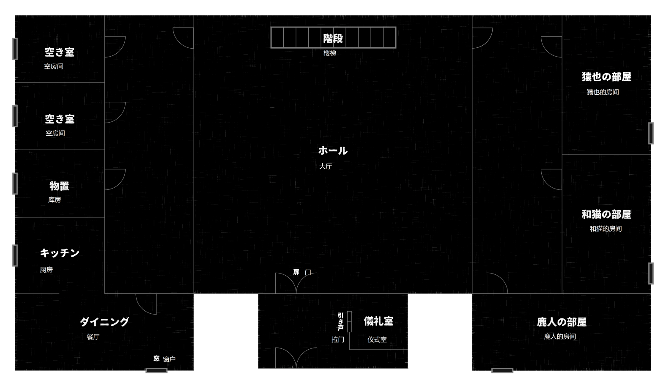

♦️06.监狱馆Day 1

Date 02/27/2015
PC们在接受完看破仪式之后，马歇尔建议大家进入大厅。大厅里只有微弱的间接照明提供光线，各个角落都显得十分昏暗。这个色彩单调的空间搭上过于空旷的房间，给人一种孤寂的感觉。马歇尔确认所有人都进入大厅后，将这个公馆的示意图，以及各个房间的钥匙交给大家。

马歇尔提议先将行李放到客房中。鹿人或者和猫同意马歇尔的提案后，就会前往房间去放置自己的行李吧。他有提前给养子鹿人·和猫·猿也各自准备了房间，而巴纳德和PC们的房间并没有提前准备。马歇尔提议道PC和巴纳德共同使用一楼的空房间，指引各位前往左侧的门。PC们强忍着监狱馆中阴郁的气氛，往里走。

🌟行动方针
从这里开始可以自由行动。作为基准，可以在探索完除空房和库房外的四个房间后停止探索，转移到下一个场景（07.犬鸣雷欧的遗嘱）。下面总结了目前为止NPC的行动表。（只是作为参考例子，可以根据现实情况做出变更）

🌟NPC行动表
◇犬鸣鹿人：鹿人的房间→库房
鹿人在房间里放好行李后立马去库房找佐罗。
◇犬鸣和猫：和猫的房间→书房
和猫在房间里放好行李后，去书房寻找可以揭露17年前真相的资料。
◇犬鸣猿也：餐厅
猿也在餐厅里吃饭。
◇雷蒙德：起居室
雷蒙德隔着绘画知道了PC们的存在，陷入了沉思。
◇马歇尔：空房间→佣人房
马歇尔在空房间里向PC们说明完门和信号器的事后，回到佣人房。
◇巴纳德：空房间→起居室→雷欧的房间
巴纳德在空房间里放好行李后，担心雷欧的身体状况，就去了雷欧的房间。但是，途中经过起居室看到雷蒙德，向他搭话打算询问佐罗的踪影。

▪️大厅
在光线欠佳的大厅里，放眼望去不太能掌握距离感。<侦查>成功的话，可以察觉到房间的四个角落里设置了扩音器。貌似和这个扩音器一样的东西安置在公馆的各个角落里。

如果询问马歇尔这件事的话，会告诉PC「您注意到了啊？那些扩音器的意义就在于本馆的特性」
「根据犬鸣家的规矩，无法窥探门窗外的情况。因此，如果不经常看时钟的话，可能会有昼夜紊乱的感觉。因此，早上8点、中午12点、夜里零点，一天3次，信号器会发出响声」马歇尔说着，请PC们前往空房间「具体的情况，让我们到空房间里说明吧」

▪️空房间
使用从马歇尔那里拿到的钥匙打开门，马歇尔向PC做了一下简单的说明。

🌟马歇尔的说明
如果这个时候谈论大厅里的扩音器的话，信号器的说明可以先不进行。

「本馆的门用两种钥匙管理。一种是各位PC先生手上拿的钥匙可以打开的机械锁。还有一种是直接装在门里的电子锁。关于机械锁，和一般的钥匙装置是一样的。但是电子锁是有些特殊的装置。说回刚刚的话题，信号器，这里的电子锁在半夜的信号器作响之后会自动上锁，早上的信号器作响后会自动解锁。另外这个装置除了仪式室以外，本馆所有的门都设置了，除了早上的信号器作响，没有别的方法可以使电子锁解锁。」

「另外，本馆所有的窗户也用电子锁管理。但是，这些锁和信号器没有关系，平常都是上锁的状态。这些都是犬鸣家的规矩。无论如何，请配合我的工作」
马歇尔在取得PC们的理解后，「非常感谢。我就呆在佣人房，如果有什么需要，可随时呼唤我」微笑着上了二楼。

进入空房，里面陈列了桌子、椅子和床，毫无风雅可言的房间，有简易的淋浴器和厕所一体化的浴室。具备了基本的生活装置，却没有任何装饰的房间。

使用<开锁>成功的话，可以发现确实如马歇尔所言，除了机械锁还装置了电子锁。

窗户本来嵌入玻璃的部分现在镶嵌了木板，别说是观察外面的情况，就连锁孔也没有。另外，如果试着推开窗户的话，可发现它紧闭着，从触感上可发现里面确实装了电子锁。

🌟破坏
如果试着破坏窗户的话，虽然木板可以轻易地被割开裂缝。但是可以看到里面装了很厚的铁板，人为破坏是不可能办到的。

▪️库房
库房里塞了大量的东西。陈旧的餐具、废弃的桌椅等等。<侦查>或者<幸运>成功的话，也许可以找到一些比较正常的东西吧。

另外，还在里面碰到了正在寻找佐罗的鹿人，搭话道「啊，PC先生。有看到佐罗吗？」。向他表达了没有看到的意思的话，鹿人露出些许担心的表情，PC或许会提出会帮助他找佐罗的吧。

🌟犬鸣鹿人的委托
爱犬佐罗失踪，作为主人的鹿人多少都会难以平静。是否帮助鹿人寻找是PC的自由，如果答应帮忙的话，应该会一起行动的吧。这个时候如果技能之类的失败了的话，他也许能得到帮助。

▪️餐厅和厨房
一般常识上说，餐厅会使用增进食欲的暖色系的配色。但是监狱馆的这个餐厅里，摆放的只有黑色或者灰色的餐桌和座位硬如磐石的椅子。

实在是令人毫无食欲。PC可能会有这样的感觉。在餐桌的中央随意摆放着杂乱的盘子，盛放着大块烧焦的肉块。有一个男人正大快朵颐地吃着那些称不上料理的蛋白质。那个男人整体看上去像格斗家一样壮硕。男人察觉到PC时，偷偷地嘟哝道「嗯？终于来了…」

🔻和犬鸣猿也的相遇
·那个男人自称是犬鸣猿也，PC可能会询问他是否是犬鸣家的人。
·如果问他是什么时候来到监狱馆的话，他会回答「三天前。都怪那个仪式，我已经憋屈地在这里呆了三天了。…不过，这里的伙食还是不错的」
·如果询问关于马歇尔的话，回答「确实是个能干的小伙子呢。不过就是做的饭量太少了」
·如果询问关于雷蒙德的话，回答「那个东西是我最讨厌的一类人。我可不知道那个家伙的事」
·最后猿也说「不过，那个老头早点死的话，3天就可以解放了。这样我也可以和他好好相处」然后将眼前烧焦的肉徒手撕碎，递给PC。
·和猿也聊了一会儿的话，可能会察觉到一丝的违和感。<心理学>成功的话，可以感觉到猿也说犬鸣家的人的时候似乎像是在说别人的事。如果，将此事向猿也追问的话，「…这！？种话！！十多年没见了，不是很正常吗！！」反击道。

🌟犬鸣猿也
猿也是马歇尔雇佣的冒牌货。本名叫角田猪四郎。但是，角田不知道委托人是马歇尔，他们全都是在网上取得联系。他们达成协议，只要在监狱馆呆几天，假扮犬鸣猿也，并且不被任何人揭穿，就可以把遗产分他一半。因此，如果HO3直接自称是警察的话，不需要<心理学>也可以察觉到他明显得感觉到不安。（因为他自觉假扮别人是犯罪行为）如果PC在猿也的房间等地方发现猿也是冒牌货的身份的话，他会以「不揭穿我的话就协助你」来威胁或者做交易，简单来说就是任人摆布吧。

厨房略显狭小，摆放了各式各样的厨具和器材。另外，加热并不是用煤气灶，而是IH厨房电磁炉，每样料理机器都是用电工作的。然后，由于猿也在冰箱里翻箱倒柜，导致周围散落了很多肉片。

▪️鹿人的房间
门上锁了。<开锁>成功的话，可以进入房间。

屋内比PC所住的空房间稍宽敞一些，摆放的是相同的家具和用品，找不到有使用过的痕迹。另外，床上放置着枪盒和西装盒，可以推测出是鹿人的行李吧。
调查枪盒的话，里面放着一把猎枪。而且里面找不到一发子弹。<来福枪>等枪械技能成功的话，可以知道这些发出的都是空枪。

调查西装盒的话，可以发现里面是一些替换的衣服呀常用药等生活用品，以及大量的狗粮和狗用的刷子等宠物用品。并没有找到特别奇怪的东西。

▪️和猫的房间
门上锁了。<开锁>成功的话，可以进入房间。

屋内和其他客房的形式一样，摆放的是相同的家具和用品。另外，在床的边上放置着行李箱，可以推测出是和猫的行李吧。

行李箱的轮子看上不磕碰了不少，考虑到穿越森林的话，便能理解了。行李箱上锁了，<开锁>不成功的话是无法打开的。如果解锁成功，可以发现里面除了替换的衣服和化妆品外，还有大号的档案袋和夹着褐色信封的笔记本。

打开大号档案袋，里面都是关于迷雾中的狂犬杀人的资料，这是一朝一夕无法准备出来的分量。HO3如果看了这些资料的话，可以发现这是连搜查本部都不知道的信息。

打开褐色信封，里面塞了大量的万元钞票，数一下的话，大概有上百个谕吉被关在里面。<聆听>成功的话，可以闻到信封里有一丝甜味。HO3在场的话，再过个<灵感>。成功的话，可以察觉到这个味道是乌森钟爱的香烟black devil的可可因的甜味。

🌟褐色信封
褐色信封里装的是乌森支付给和猫提供迷雾中的狂犬杀人消息的佣金。如果向和猫询问乌森的事的话，「啊呀，你。和那个鸽派的男人认识？」可能会对你表现出兴趣。和猫在提供消息的时候，隐藏了自己的身份，所以乌森并不知道和猫的事，但是和猫知道乌森的名字。不过，在第一天的时间里，和猫不会透露自己来到监狱馆真正的目的。PC再继续追问的话，「有告诉你的义务吗？」直接拒绝。

▪️猿也的房间
门上锁了。<开锁>成功的话，可以进入房间。

房间内极其凌乱，可以看出猿也的本性，房间各个角落都散落着换下的衣服。在这个难以下脚的房间里想要找东西实在是有点困难。<侦查>成功的话，可以在床下找到滚落的笔记本电脑。

笔记本电脑上锁了。<开锁>或者<电脑使用>成功的话，可以解锁。解锁成功后，仔细找的话，应该可以找到和别人的聊天记录的吧。但是，昨天以前的记录都被删除了，剩下的只有最新的内容。

☆犬鸣猿也/笔记本电脑
Date 02/27/2015
*「今天是工作日。最后有什么问题？」
>「问题。你也会来这个公馆吗。」
*「没有必要回答的问题」
>「那换个问题。在哪里进行交易比较合适。」
*「全部结束以后钱会亲手交给你，如何？」
>「明白。终于可以见到你了。」

🌟笔记本电脑
上面的内容是马歇尔和猿也今天早上的聊天记录。不过，马歇尔用的是废弃的账号和猿也接触的，所以无法锁定名字之类的个人信息。
*：马歇尔·科夫特（真名：犬鸣猿也）
>：犬鸣猿也（真名：角田猪四郎）

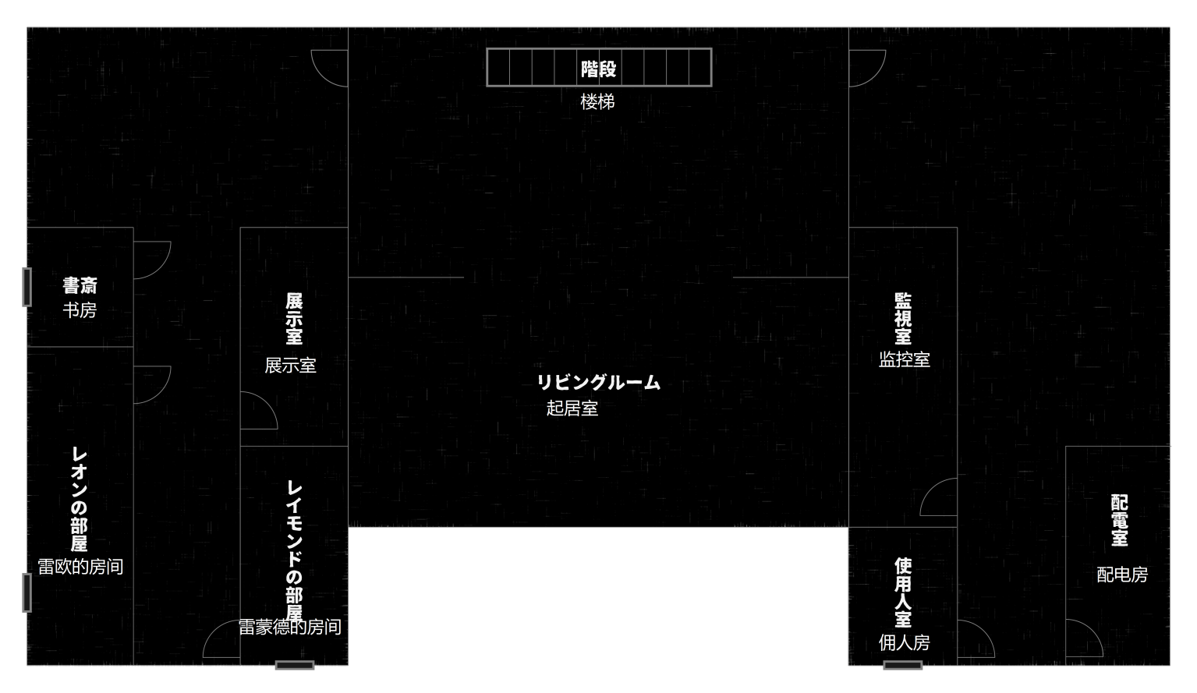
如果进一步<电器维修>或者<电脑使用>成功的话，可以锁定这台笔记本电脑的主人是名叫『角田猪四郎』的人。

▪️起居室
走上楼梯来到二楼，所见到的是起居室。摆放着高档的沙发、桌子等，但是这种单色的空间果然还是会让人感到惊悚。然后，最吸引PC们注意的是装饰在正前方的巨幅绘画。画中，暗夜里在积雪的铁轨上，一辆火车正冒着烟在奔驰。如此扣人心弦的画面可能会令PC们屏息吧。<博物学>或者<历史>成功的话，可知那辆火车是大约20年前运行的特快系内燃机火车。另外，还有一个男人站在画前认真地欣赏。

如果这个时候巴纳德在场的话，「啊，您是雷蒙德·维利阿兹先生吧。家主雷欧先生的弟弟吧。我可以跟您问候一下吗？」拄着拐杖，靠近那个男人。

男人察觉到身后靠近的脚步，慢慢地转过身。那张脸与其说是冷漠，不如说是贴了张脸在头上，完全面无表情。

🔻和雷蒙德·维利阿兹的相遇
·雷蒙德见到PC们，说「哎呀哎呀，好像有不速之客到来」雷蒙德还是一如既往的面无表情，对PC的态度总让人感觉到一丝不愉快。
·巴纳德可能会对雷蒙德提出这样的问题。「那个…这个问题可能会有些唐突…您在这里是否有看到一只白色的狗？是鹿人先生带来的狗，名叫佐罗」雷蒙德略微叹了口气，回答道「…没有，我一直在这里思考事情，如果有那么大的狗跑过的话，我应该会注意到的。确实没有见到」。如果对雷蒙德的话<灵感>成功，会对雷蒙德所说的『大的狗』产生疑问。巴纳德只是问雷蒙德「是否有看到一只白色的狗？」，而雷蒙德为何会想到那只狗是只很大的狗呢。PC们应该会猜想到雷蒙德在见面之前就已经知道佐罗是一只很大的狗了。
·如果针对这个问题继续深究的话、「……真是失敬。说到狗，脑海里就浮现出大型犬的样子。并没有什么特殊的含义」回答道。<心理学>成功的话，可知雷蒙德对自己刚才的发言非常地后悔。
·如果询问监狱馆的事，会告诉你们「这个建筑物是我大约两年前建造的。你们肯定会对这所公馆的规矩感到困惑吧，这些都是考虑到我兄长的处境。一般建筑物都是注重居住的舒适感，而这座建筑物主要是考虑到保护兄长免受外敌侵扰。请谅解」
·如果询问画的事，会告诉你们「…那个场景对于兄长来说肯定是无法忘怀的瞬间吧。我也无法详述所有的经过。终究这幅画只是根据兄长所说的经历推测而画的吧。如果想要知道具体的内容，还是得直接问兄长啊」
·如果询问魔犬的事，会说「怪物。那个永远在诅咒兄长的怪物。我未曾亲眼目睹，根据兄长所言，魔犬事无止境的恐怖存在。这所公馆也是为了抵御魔犬，守护兄长所建造的」
·如果再继续深入提问的话，「…你们并没有认清自己的身份呢。此次聚集在一起的人仅限于亲族，为了照看兄长而来。巴纳德作为兄长的故友，可以另行特别招待。而你们，请不要忘记自己终究只是局外人的身份。…虽说如此，既然你们已经接受了看破仪式，进入本馆，还是会被当作客人接待。这几日，请自便」说完便转过身，背对PC们。

🌟雷蒙德·维利阿兹
设计·建造监狱馆的主事人。嘴上说这一切都是为了兄长，心里其实事为了独吞雷欧庞大的遗产，觊觎家主之位。另外，雷蒙德眼前的这巨幅绘画的背后连通的是监狱馆一楼的仪式室，刚刚在偷听PC们的对话。听到了马歇尔说的「…仔细看看，这真是只不小的狗呢」，得知佐罗的体型信息。

▪️雷欧的房间
房间的角落里摆放了类似于书架之类的，似乎被遗忘许久的家具，里面有一张简单质朴的床。床上有一个瘦弱的老人虚弱地躺着。与其说老人是在睡觉，不如用失去意识来表达更为合适吧。PC们进入房间，他甚至都没有抽搐一下。床边显示器上记录着心脏微弱的跳动

如果这个时候巴纳德在场的话，「那位就是犬鸣雷欧先生。果然比上次看诊的时候更为虚弱了。请让我详细地诊查一下」说着靠近雷欧，确认他的状态。靠近雷欧可进行<侦查>判定。成功的话，可以从他单薄的衣服的隙缝间看到他的胸口有伤痕。仔细观察的话，能看出那是一个三条横线的大伤疤，像是兽爪的形状。

🌟伤痕
这个伤痕是17年前犬鸣雷欧在经历北根铁道虐杀事件时，遭可怕的魔犬袭击时留下的伤痕。

书架上到处积满了灰尘，没什么可以触碰的地方，堆积了很多书。<图书馆利用>成功的话，可以在其中找到犬鸣雷欧的日记。但是，那本日记是从很早之前开始写的，非常厚，想要从中找出有价值的信息需要耗费大量的时间和精力。如果<图书馆利用>再次成功的话，可以在短时间内找出，反之失败的话，今日之内想要找出是比较困难。下面是日记的内容。

☆犬鸣雷欧/日记Part1
Date 11/22/1988
极其幸运的一天。和她的婚礼结束了，享受完美食，一起沿着海岸走回家。不久之前还独身主义的我，如今只要爱的人在身边，整个世界就变得绚烂无比。我们一定会成为极其合拍的夫妻。今后，永远，一直如此。
Date 11/15/1998
不知我的妻子还记得吗。再过一个星期，就是我们的结婚十周年纪念日。如今我们之间已孕育了3个孩子，我已到达人生巅峰，且尚未看到下坡。因此，在这个即将到来的日子，我为亲爱的妻子和孩子们准备了惊喜。就是北根铁道。一场横跨日本北海道的旅行，一定能让喜欢雪的孩子们开心的。
Date 11/22/1998
（——对这一天的分界线尚未找到）

☆犬鸣雷欧/日记Part2
Date 11/29/1998
妻儿都死了。
至今无法想起那天究竟发生了什么。但是，脑海里还残留着妻子和孩子们的惨叫声，还有那将他们生吞的庞然大物的影子，以及围绕的小黑影。他们就像烙印一样刻在我的脑海中，无法忘却。
根据警方所言，当时我手里拿着手枪，就那样面对那个诡异的影像，失去了意识。幸存者只有我和遇难乘客的孩子们。我将那几名孩子收为养子。如今能填满我内心的也就只有这几个孩子了。
Date 01/09/1999
为我工作多年的秘书死了。
根据司法解剖的结果，尸体上有几处撕咬的痕迹，推测是流浪狗所为。但是，我确信事实并非如此。

这并不是流浪狗造成的。
绝对是一个月前袭击我的那只可怕的魔犬。

如今和孩子们间的相处已成为我生命中无可代替的东西。但是，他们不应该再背负沉重的苦恼。我决定这个月中将他们送往灰丘儿童园。

🌟十七年前的真相
以上的日记记录了犬鸣雷欧在北根铁道经历的事和将收养的养子（鹿人·和猫·猿也）送往福利院的经过。这就是犬鸣和猫想要寻求的真相。如果PC将这本日记给和猫看的话，她会意识到对雷欧怀恨至今是对他的误解，跪在地上哭泣。对PC深深地鞠躬，为之前的无礼道歉，会如PC所期望地配合调查。

▪️雷蒙德的房间
门上锁了。<开锁>成功的话，可以进入房间。

房间里摆放了最基本的家具和雷蒙德行李。雷蒙德的行李只有手提箱，换洗的衣服放在房间里准备好的衣柜里。可以推测在这所公馆里生活过一段时间吧。

手提箱上锁了。<开锁>成功的话，可以确认里面的东西。里面在箱子周围垫了一圈缓冲垫，中间空了一个洞，似乎有什么东西要放在中间。箱子里面其他没有什么东西，也找不到特别奇怪的点。

🌟手提箱1⃣️
雷蒙德看上了放在展示室里的翡翠像，也就是魔犬的护身符。现在还没有得手，他打算第一天结束后，偷偷地从展示室里将魔犬的护身符偷出，藏在手提箱中。

▪️书房
房间里有一股霉味，应该很久没有人踏进这个房间了吧。在整齐排列的书架的小角落里也堆积了不少灰尘。

另外，一进入房间就会看到和猫似乎在里面调查什么东西。但是，和猫在意识到PC存在的时候，就会停手，轻声叹气，离开书房回到自己的房间。PC如果阻止她的话，她会非常地不愉快地和你谈话，谈话时间也不会持续很久。

🌟和猫想要静静地看书
和猫进入书房想要寻找和十七年前相关的资料。尽管她本身收集信息的能力很强，但是也无法在今天之内找到。

在书架上随手拿几本书的话，都是和迷雾中的狂犬杀人有关报道的剪贴簿。<图书馆利用>成功的话，可以找到一本纸张材质和其他不同的剪贴簿。这本有反复阅读17年前的报道的折痕。以下是它的内容。

☆北根铁道虐杀事件
Date 11/22/1998
事件发生在连接北海道最南端到最北端的北根铁道上。
当时，在深夜中奔驰的特快系内燃机火车遭受了武装集团的攻击。
根据警方的调查，幸存者只有4人。
比起现状，好转的状况更令人绝望。
另外，在现场周边发现了疑似武装分子的尸体，但是伤势过于严重，无法判定身体特征。
警方等待4名幸存者恢复意识，询问详细的事情经过再进行发表。

▪️展示室
与其他房间的氛围不同，用绘画和宝石装点得金碧辉煌。每一件藏品都挂了名牌，写上了高尚的名字。但是与此相对应的，是放置在房间角落里小台子上的箱子，用布覆盖着，无法看到里面的内容。

如果把布掀开，可以看到里面是一个雕刻得奇形怪状的绿色翡翠石块。石块看上去像四脚行走的动物的雕像。但是这尊像的左肩部分长出来一只巨大的翅膀，你无法想象与这尊雕像相符的动物。<侦查>成功的话，可以发现在雕像的内侧有用某种语言雕刻的印记。如果，<亚洲系语言>成功一半的话，可以知道写的是『用十七的灵魂和献血唤醒我』

🌟魔犬的护身符
这尊雕像是『魔犬的护身符』。想要复活魔犬需要杀害17人，魔犬的护身符的主人需要食下这17人的肉。目前为止发生的迷雾中的狂犬杀人已有14人。加上犬鸣雷欧的秘书被同样的手法杀害，已有15人成为魔犬的护身符的祭品。再2人被马歇尔杀害食下的时候，即可完成魔犬的复活。

▪️佣人房
房间比其他房间稍狭窄，不过佣人需要的物品都齐全了。墙壁上挂了几把钥匙，从形状上可以推测出是客房的备用钥匙。另外，桌上放置了无线电话。

马歇尔察觉到PC时，「啊，PC先生！有什么需要吗」搭话道。如果拜托他什么事，他应该会去办的。

🌟佣人的职责
只要不是什么奇怪的事，他都会答应。但是，像违背犬鸣家的规矩，打开仪式室或者公馆出入口的门之类的，直接揭露监狱馆陷阱的命令是不会服从的。如果有这样的请求的话，「根据雷蒙德先生的命令…」「如果违背合约的话，我可能无法支付这个学期的学费」可以使用这之类的借口。

靠近挂着钥匙的墙壁，可以知道上面的钥匙分别是，空房间·鹿人的房间·和猫的房间·猿也的房间·雷蒙德的房间·雷欧的房间的备用钥匙。如果问仪式室和公馆出入口的钥匙的话，会回答「那些是我随身携带保管的。雷蒙德先生说绝对不可以交给别人」

如果试图使用无线电话的话，电话好不容易打通了之后，对话也是兹兹地难以通话，多次会有杂音。如果询问马歇尔的话，「恐怕是受到雾的影响吧。因为地域，这一带经常会起浓雾，今晚似乎特别严重呢…」露出担心的表情，回答道。

▪️配电房
管理整个监狱馆电力的房间。进入后可以看到配电盘和自家发电装置等机械整齐地排列着，缓缓地运作。考虑到监狱馆到处都是昏暗的灯光，电灯也是使用甚少，如此缓慢的作业想来也是正常不过了。

🌟装置的炸弹
雷蒙德在配电房的配电盘中装了小型炸弹。设定了深夜2点发生小型爆炸，导致停电。配电盘是关闭的，炸弹巧妙地隐藏其中，所以这个时候PC是无法察觉到的。

▪️监控室
监控室里有数台监控器。打开监控器的话，可以看到设置在监狱馆外面的监控的录像。可以看到大雾比之前看到的更为浓烈了。只可以观察到监狱馆出入口附近的情况。入口附近只有疑似PC们走过的足迹，一直延续到监狱馆，其他没有特别可疑的东西。

🔷07.犬鸣雷欧的遗嘱
Date 02/27/2015
夜渐深，巴纳德召集所有人到雷欧的房间。PC都到来后，NPC陆续进入雷欧的房间。巴纳德确认所有人都来到雷欧房间后，面色阴沉地开口道「各位，虽说仅仅是我的观察，但根据雷欧先生的状态，可能熬不过今晚了。至少在临终前，请各位陪在雷欧先生身边」

时间过了23点。每位NPC都在默默地煎熬着这个特殊的时刻，等待犬鸣雷欧临终。这个时候。请进行<聆听>判定。成功的PC可以听到从某处传来微弱的犬吠声。同时，临死的痛苦喊叫声在这个房间响起。
「来了…终于来了…！！魔犬终于来吃老夫了…！！救命…救救我…！！！」
向声音的方向看去，犬鸣雷欧的眼睛睁的大大的。雷欧强行把插在身上的管子拔掉，朝着PC倒下。
「赶快把雷欧先生扶到床上！！」
巴纳德话音刚落，心电图传来哔—地无情的电子音。雷欧双眼反白，口吐白沫，脸皱成一团纸，断气了。
「…怎么回事…………」
巴纳德顿时泄了气，最后，每位NPC都是惊愕的表情，如凝固般僵硬不动。
PC目击了悲壮的人类死亡过程，请确认san值1/1d3。
过了许久，犬鸣猿也开口打破了沉默。
「啊呀呀…真是无情啊。这就是人死后的样子。…不过，人都死了也没有办法了。接下来还是来处理活着的人的事吧。应该有遗嘱吧？赶紧拿出来读一下吧」
听了此番话，所有人的目光都聚集到猿也身上。鹿人，另外和猫也意外地用不愉快的表情瞪着他。

🌟犬鸣猿也的话
如果有PC没有在餐厅和猿也见面的话，对如此鲁莽的话可以进行<心理学>判定。成功的话，和餐厅的处理一样，能感觉到猿也说犬鸣家的人的时候总像是在说别人的事。

雷蒙德叹了一口气，「我替兄长保管了一份遗嘱。正好大家也都在场。我来读一下吧」说着从怀里拿出一个信，开始读里面的文件。下面就是其中的内容。

☆遗嘱
我的人生充满了痛苦和悔恨。
如果，当时我没有向妻子提出在结婚纪念日去旅行的话，未来会不会改变呢？
那晚的场景仍刻在脑海中，无法忘却。
偶尔，听到远处传来莫名其妙的犬吠声更是糟糕。
每当这个时候，难以抑制的恐惧感便会侵蚀我的身体。
我命不久矣，唯一的希望就是那几个孩子，鹿人、和猫、猿也。
接下来，立嘱者犬鸣雷欧，遗言如下。

♦️其一。我，犬鸣雷欧所有的财产三等分，分给犬鸣鹿人、犬鸣和猫、犬鸣猿也（以下称「三名孩子」）。但是，在本遗嘱宣布后的24小时内，犬鸣家或周围的人发生死亡事件的话，三名孩子将失去所有继承权利。
♦️其一。但是如果确定了死亡原因，该问题解决了的话，三名孩子可以再次获得继承的权利。
♦️其一。另外，凶案、或者说事故发生48小时内无法确定原因、解决案件，或者，三名孩子全部死亡的话，所有财产由我的弟弟雷蒙德·维利阿兹继承。
♦️其一。未满足以上的条件、或涉及到犯罪、或除继承人以外的人破坏了犬鸣家的规矩的话，全部财产捐给灰丘儿童园。

我最后的夙愿，如果，那只魔犬再次在我的身上留下巨大的抓痕的话，请无论如何也要打破犬鸣家的诅咒，令这噩梦远离孩子们的人生。

啊，今夜我又听到了那毛骨悚然的野兽的怒吼声。

🌟遗嘱
遗嘱确实是2年前犬鸣雷欧本人所写。遗嘱牵涉到人的生死的原因是，迷雾中的狂犬杀人尚未解决。雷欧生前非常信任弟弟，将这份遗嘱交给他保管，但是当时雷蒙德偷看了这份遗嘱，策划监狱馆的杀人计划。顺便说一下一点，雷欧是心脏病突发死亡的，所以并不是被马歇尔杀害食下的，不受魔犬的护身符的约束。

雷蒙德读完后，「…以上就是遗嘱的全部内容」说完把遗嘱交给PC们看。如果有见过雷欧的笔迹的话，可知笔迹是一致的。猿也听了遗嘱的内容，放声大笑「以人的生死作为遗嘱的条件，这还是头一回见。…不过，只要相安无事地渡过这几天，得到遗产，我也没有什么怨言。不过，雷蒙德先生还真是可怜啊～。为兄长建立了如此气派的公馆，却一分钱也拿不到呢」对雷蒙德挑衅道。和猫小声地咂嘴，离开雷欧的房间。

🌟犬鸣和猫的隐藏摄像头1⃣️
如果PC跟着和猫出去的话，会看到她站在起居室里。这是和猫在安装完隐藏摄像头后的样子。这个隐藏摄像头非常小，所以这个时候PC是无法察觉的，如果和她搭话的话，回答道「我只是无法忍受那个神经质的房间，所以才跑出来的。还能去哪里，现在离夜间的信号器作响时间不多了，我回自己房间了」。

雷蒙德狠狠地瞪了猿也一眼，使压抑的气氛更加凝重。按耐不住的巴纳德开口道「好了好了，各位今晚也累了吧。遗产的事还是明天早上再说吧。离夜间信号器作响的时间已经不多了」。马歇尔听了，拿出怀表确认时间，神色略紧张地说「没，没错！夜间的信号器响了以后电子锁就会锁上，即使我有钥匙也没有办法。今晚就到这里吧」催促PC们回到各自的房间。

大家准备解散的时候，雷蒙德叫住了鹿人。
「鹿人君。不好意思，我想和你两个人小聊一会儿。那个，花不了多少时间。可以吗？」
鹿人听了后，停住了脚步「额、好。我知道了」一脸困惑地留在了雷欧的房间。如果PC也想留下来的话，「…你们没有听到吗。我说的是想两个人单独谈话。我应该是这么说的吧」冷漠地说道。

如果，使用<聆听>暗中打探的话，可以听到以下内容。
☆两个人的对话
「鹿人君。是关于遗产的事」
「…什么事？」
「事关家主之位。只能告诉你」
「那…是什么？」
「回到房间再打开看。此事不得泄露，谈话就到这里」

🌟两个人的谈话
雷蒙德给了鹿人一封信。信的内容是「过了深夜2点，来我的房间。到时候告诉你」只写了这些。鹿人回房间后看了信的内容，遵守与雷蒙德的约定，没有告诉任何人。

马歇尔送大家回到一楼各自的房间后，小跑回佣人房。
「那么，各位晚安！」

PC们各自回到自己的房间不久后，夜间的信号器就鸣叫了起来。同时，可以听到从门里传来咔嚓的声音，可知即使用机械钥匙也无法解锁。

躺到床上，睡意瞬间袭来。PC们为了来到此处，换乘了数趟电车、新干线，还穿越了危机重重的森林。愈加浓烈的疲惫感涌来，眼皮越来越沉重。请判定<POW✖️5>。

<POW✖️5>失败的PC会开始做梦。PC们意识到的时候，正在某处漆黑的空间拼命奔跑。并没有找不到目的地的焦急感，取而代之的是无法停下脚步的危机感，和手足无措的恐惧。回头看的话，看不清真面目的巨型四脚生物，整齐而尖锐的齿缝间还挂着唾液，正在逼近PC。PC可能会对抗怪兽，或寻求对策，或依旧继续逃跑。但是，那个怪兽还是追上了PC，它的牙齿和爪子，就像用菜刀切豆腐一样，将四肢、头、身体轻易地切断。PC的脑袋尚有知觉，可以清晰地感受痛楚的同时，看着自己四分五裂的身体里喷出大量的血液。应该早就能感觉到是这一定是梦境。但是，PC们绝对无法逃离这个噩梦。请确认san值1/1d4。

🌟噩梦1⃣️
这个噩梦是魔犬的护身符造成的效果。是想要侵蚀精神力薄弱的人类。这个效果适用于刚到访的PC，但是对于在这里滞留了数日、精神力较强的犬鸣猿也（角田猪四郎）、雷蒙德，没有影响，不过他们也不知道这个噩梦的存在。

♦️08.监狱馆杀人事件
Date 02/28/2015
没有做噩梦的PC在早上的信号器作响时会被唤醒，但是做噩梦的PC如果没有人将他叫醒的话，是无法自己醒来的。如果PC全员都做噩梦的话，会被几声敲门声吵醒。PC醒来后，可以感觉到脑袋一阵阵剧烈的钝痛缓缓传来。头痛大概持续了10秒，恢复后，难以言喻的厌恶感可能会留在心中吧。

🌟头痛1⃣️
这个头痛是因为魔犬的护身符落到了马歇尔手中，使它开始变得活跃，产生的影响。因为精神力吸引，吸取了馆内每个人类的6点MP。这个效果在一定时间过后，还会再发生，但是不会使MP变为0。另外，是否向PL或者PC透露MP的减少由KP自由决定。此次头痛可以在探索过程中适当的时机进行几次描写。如果询问其他NPC关于头痛的事的话，大家也表明起床的时候也有同样的症状。

早上的信号器作响大约30分钟后，门外传来了敲门声。打开门，门外站的是马歇尔。「早上好。早饭已经准备好了，请到餐厅用餐！」

来到餐厅，早餐的香味扑鼻而来。PC入座后，不久巴纳德进入餐厅。轻轻地鞠躬后，在空的位置上落座。然后，稍迟一会儿，和猫和猿也也进来了。猿也大声地打着哈欠，催马歇尔「饭还没好吗」。

和猫看到PC，搭话道「早啊、PC。冒昧地问一下…我的耳环，有看到吗？」仔细观察说话的和猫的话，可以发现她的耳环有一只不见了。<灵感>成功的话，会想起她的耳环确实在大厅分别的时候，就已经不见了。和猫说「昨晚，回房间的时候才发现的。虽说是便宜货，没什么关系…如果是被谁偷了的话，再加上昨晚的噩梦真的很不吉利啊。如果你们有找到话，请告诉我。到时候，可以给你小小的报酬」委托PC。

🌟耳环的下落1⃣️
在05.欢迎来到监狱馆时掉落在地上一层的仪式室外面。但是，那里是在起居室里装饰的画后面的房间，现在这个时间点，谁也无法将其找到。

然后，过了一会儿，马歇尔将早饭端出。这早饭非常地拙劣，但可以看出是努力做出来的，散发出来的香味勾引得PC们更加饥饿。但是，早饭都已经上桌了，却还没看到鹿人和雷蒙德的身影。如果有人打算去叫他们的话，正好门打开了，鹿人出现。鹿人看上去没有睡好，眼下已经有深深的黑眼圈「…抱歉我来晚了」小声地吐出几个字，往空的位置走。

🌟犬鸣鹿人的异样
鹿人昨天晚上看了雷蒙德给的信，深夜2点前往雷蒙德的房间。他透过门听到有东西（马歇尔）在啃食雷蒙德肉的声音。因此，他对于昨晚发生的事情难以分辨是梦境还是现实，精神力衰弱，以致体验了一番魔犬的噩梦。

但是，最后也没有看到雷蒙德的身影。马歇尔担心地嘟哝道「奇怪…雷蒙德先生是一个严格遵守时间的人……」巴纳德听了后，说「…那就有些令人担心了。万一发生什么意外。HO1先生、HO2先生，以防万一，可以跟我一起去看看吗」快速地看了一眼。HO3以警察的直觉，从这奇怪的气氛，感觉到有事发生。感受到凶案的气息从二楼传来。

PC决定去雷蒙德的房间的时候，鹿人突然站了起来。
「那个…我可以一起去吗…」
如果PC答应他的要求的话，他会默默地跟在后面一起去，如果拒绝的话「…这样啊…PC先生如果这么说的话，那我只能遵从了…」重新做回位置上。马歇尔也「既然如此，我也去叫雷蒙德先生吧。毕竟，我是这里的佣人！」跟在PC后面。

🌟询问犬鸣鹿人昨天晚上的事
如果，PC询问鹿人昨天晚上的事，他面色稍稍煞白「…没有。我什么也不知道。抱歉…」只是如此呢喃道。

PC到达雷蒙德的房门口。马歇尔敲了几次门「雷蒙德先生！早餐已经准备好了！！…身体有哪里不舒服吗！！」大声地喊道。但是，里面就跟没有人似的，毫无反应。试图打开房门的话，门用机械锁上锁了，所以无法打开。PC对门使用<开锁>或者命令马歇尔取来备用钥匙的话，可以打开门，确认里面的情况。

打开门，房间里的发生的壮烈的场景正在等待迎接PC们的到来。放眼望去，是一整面的红色。地板、天花板、墙壁、桌子。目之所及之处都被令人厌烦的红色所污染。红色有一部分已经变成褐色，粘稠的液体从天花板低落，就好像沾了水的颜料倒胃口地掉在地上。PC认清眼前的场景，同时意识到周围萦绕着一股令人反胃的腥臭味。恶臭是从床上传来，床上蹲踞着僵硬的黑褐色肉块。
「…雷蒙德先生？」
不知道谁嘟哝了一声。PC们应该能猜到眼前这个奇形怪状的肉块是犬鸣雷欧的弟弟『雷蒙德·维利阿兹』。
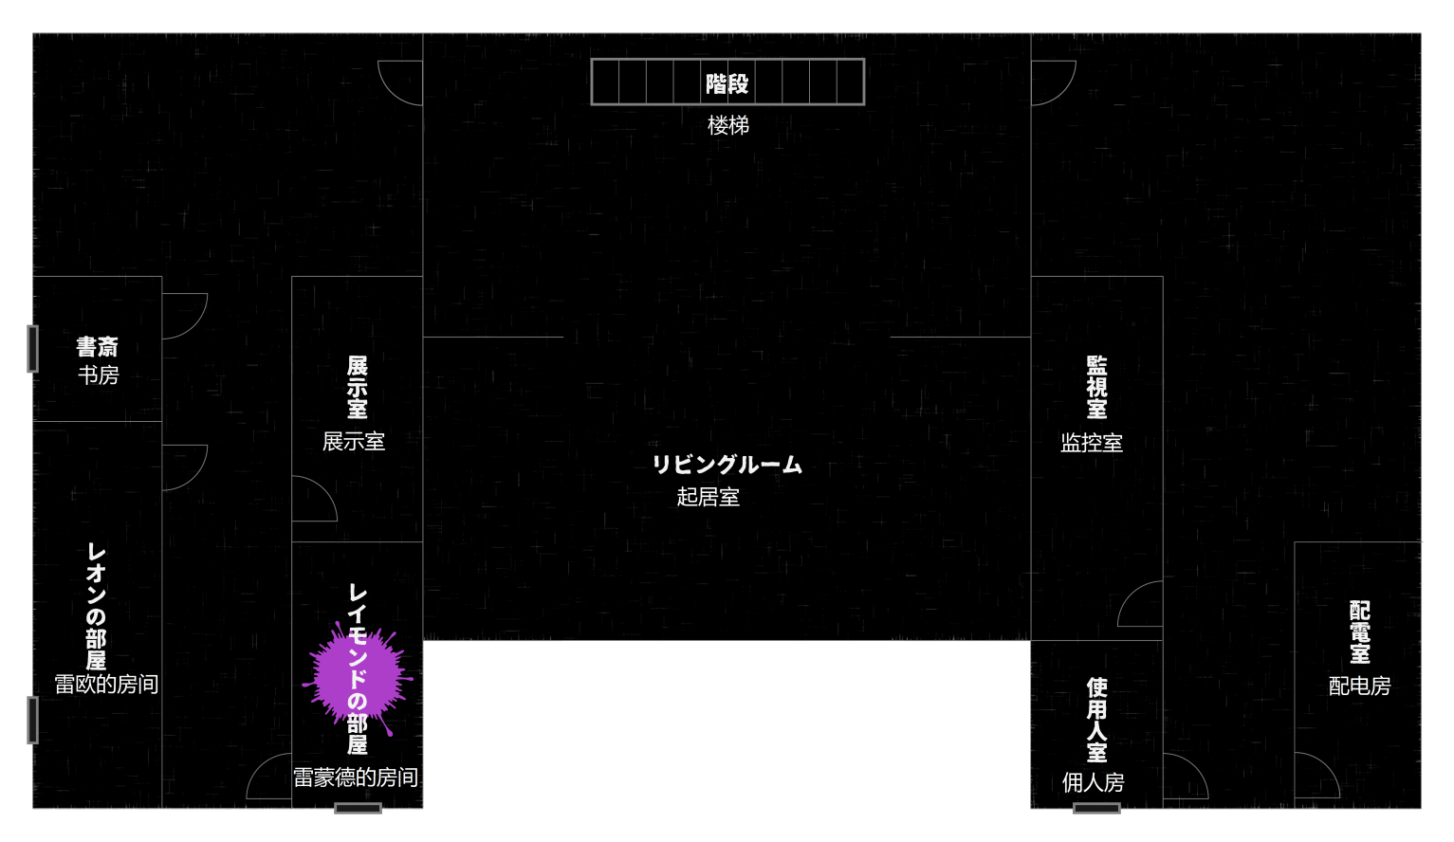
请确认san值1/1d6+1。

这时，马歇尔正面目击了雷蒙德房间的情况，受到了很大的打击，惊声尖叫。这声悲鸣在公馆中回响。鹿人确认了房间里惨状，脸色变得和病人一样苍白，双手抱肩，瑟瑟发抖。
「我什么也不知道我什么也不知道我什么也不知道我什么也不知道我什么也不知道………………」
<心理分析>成功的话，可以感觉到鹿人似乎在雷蒙德死亡的瞬间在现场。如果尝试令他恢复神智的话，可以稍稍令他停止发抖，但是就像损坏的机器一样，重复只言片语是无法使对话成立的。

过了一会儿，猿也啪嗒啪嗒地上楼，来到PC们的面前。
「哎呀哎呀，什么鬼。吓死老子了」
然后没一会儿，和猫也出现了，「难道…真的死人了？」嘴角微微抽搐。

🌟犬鸣和猫的隐藏摄像头2⃣️
和猫在听到马歇尔的叫声后，就去把隐藏摄像头收回来。比猿也迟一点到场就是这个原因，这个时间点，和猫已经成功收回隐藏摄像头。

🌟挑战和试炼
场面稍微冷静下来后，请读出下面的内容。这段描写可以当作真正的凶手马歇尔·科夫特的挑战书，或者KP、作者的也可以。

被害者的名字是雷蒙德·维利阿兹
犬鸣雷欧的弟弟，监狱馆建设的谋划者

他在这个与世隔绝的建筑物里
被一个人残忍地杀害了

在你们打开房门之前，现场是一个密室
连一只老鼠都钻不进来

但是，在这个看似不可能的情况下
绝对没有使用
异界的力量或者可疑的魔法

这是我的『挑战』
也是你们的『试炼』

你们必须要找到我

◾️雷蒙德的房间
一进入房间，一股刺鼻的恶臭扑鼻而来。房间里除了已经变得面目全非的雷蒙德本人，还有最基本的家具和沾满血的雷蒙德的行李。雷蒙德的行李只有手提箱，换洗的衣服放在房间准备的衣柜里。可以推测出在这个公馆里生活过一段时间。

仔细观察房间的话，可以找到沾着雷蒙德的血的野兽的脚印。这个脚印从床上延续到窗边，然后就消失了。<生物学>成功的话，可以知道这个脚印是狗的脚部造成的，但是从它连续的步幅上看有些许违和感。这个违和感就是说各个步幅之间的差距很大，有歪掉的痕迹。另外，尝试打开窗户的话，发现它用电子锁紧紧地锁上了，无法打开。<侦查>成功的话，可以在附近找到一根白色的长毛。

🌟足迹
这个足迹是切断失踪的佐罗的脚部造成的。当然，白色的长毛也是属于佐罗的。

观察雷蒙德的尸体的话，会发现他全身到处都是砍伤，而且左腕像是用尖锐的利器切断了。观察颈部的话，会发现嗓子已经裸露在外，留下很大的被剜除的痕迹。<医学>成功的话，可以知道雷蒙德的死因是被撕碎喉咙导致的窒息死亡，另外可以推测出死亡时间是昨天夜里的12点到早上到6点。
🌟死因
雷蒙德是被马歇尔手持的大砍刀砍伤身体后，撕碎喉咙而死。左腕也是那个时候被马歇尔砍下带走。

另外，雷蒙德尚存的右手似乎尚有执念紧握着什么东西，握得紧紧地。STR5对抗成功的话，可以打开手。手里握着一把钥匙。这把钥匙可能很少使用，长满了铁锈。<开锁>成功的话，可以知道并不是用于打开保险股或者窗户这类小件的钥匙，而是某处门的钥匙。

🌟钥匙
这把钥匙用于打开隐藏在起居室的画的后面的门。门后是监狱馆真正的一楼，还有仪式室。现阶段还没有用处，到第三天发现隐藏的门后，对PC会有很大的帮助吧。

想要看手提箱的话，它滚落在雷蒙德尸体的附近，可以找到一本染血的手记。这本手记上许多记录是用英语写的，有部分细小的笔迹使用的是日语。但是，大多都被损坏、或者被血污染了，所以细节的部分无法阅读。内容如下。
☆染血的手记
Date ◾️◾️◾️◾️◾️◾️◾️◾️◾️
这天终于要◾️◾️
实际花了五年的时间，反复研究◾️◾️
必须要成功。
对不住鹿人君了，那巨大◾️◾️产对你们来说有些多◾️◾️吧。我只需一声令下。后面的事那个家伙会◾️◾️解决的。
但是，尽管我知道终究会成我的东西，我还是想把那个◾️◾️像早一点拿到手。看得出那个家伙见了以后也想要◾️◾️。高价卖◾️◾️也不错，另外我还要让他把◾️◾️我的人干掉吧。

🌟染血的手记
原文如下
————————————————————————————
Date 02/27/2015
这一天终于要到来了。
实际花了五年的时间，反复研究而成。
只许成功，不许失败。
对不住鹿人君了，那巨大的遗产对你们来说有些多余吧。我只需一声令下。后面的事那个家伙会替我解决的。
但是，尽管我知道终究会成我的东西，我还是想把那个翡翠像早一点拿到手。看得出那个家伙见了以后也想要那个。高价卖了也不错，另外我还要让他把妨碍我的人干掉吧。
—————————————————————————————
五年的时间是指雷蒙德研究在监狱馆的杀人计划的时间，鹿人就是被选为被杀的对象，由马歇尔来动手。但是，拿走翡翠像，也就是魔犬的护身符，触及了马歇尔的逆鳞，从而被他杀害。另外，迷雾中的狂犬杀人的被害者，大多是雷蒙德生意往来上的对手，命令马歇尔以这些人作为目标去行动，干扰警方的视线。

打开手提箱的话，里面在箱子周围垫了一圈缓冲垫，中间空了一个洞，似乎有什么东西要放在中间。箱子里面其他没有什么东西，也找不到特别奇怪的点，箱子被血染成了红色。

🌟手提箱2⃣️
雷蒙德在第一天结束后，所有人去了一楼的时候，从展示室中偷出了魔犬的护身符。然后藏在了手提箱里。但是被马歇尔发现后将其杀害，手提箱的钥匙被马歇尔用大砍刀的手柄弄坏，然后直接带走了。

♦️09.监狱馆Day 2
Date 02/28/2015
悲剧终究还是发生了。接下来，如何解决事件由PC自由决定。再过一会儿，中午的信号器就要响了。

🌟行动方针
接下来是自由活动，将六个房间作为目标，搜索结束后，可以进入下面的场景（10.决定性证据）。另外，如果PC·PL没有想做的事，或者觉得无计可施的话，提早一些也没关系。下面总结了NPC的行动表。（作为参考，可根据具体状况改变）

🌟NPC行动表
◇各种NPC
NPC接下去会各自有所动作和提出要求，不过HO3作为警察给出命令的话，在某种程度上会给予配合的吧。另外，PC如果有调查NPC的房间之类的计划的话，除了鹿人以外的NPC都表现得很自然。（午饭、晚饭都是可乘之机）因为大家一直呆在房间里不出来，可能无法完全获得NPC房间里的情况。
◇犬鸣鹿人：案发现场外→鹿人的房间
鹿人还是一直在发抖，无法听清PC的话。巴纳德见此状况，提议PC们还是暂且让他回自己的房间休息一下比较好。
◇犬鸣和猫：案发现场→和猫的房间
和猫在知道了案发现场的状况后，默默地离开了现场，回到了自己的房间。她是为了独自确认隐藏摄像头拍摄的内容。即使她被人牵制住无法回到房间，最后也不会说出隐藏摄像头的事。
◇犬鸣猿也：案发现场→猿也的房间→餐厅
猿也靠近PC们，「哎呀哎呀、真的死人了？真是麻烦啊…喂，你脑子不是很好用吗？那就赶紧把凶手找出来」搭话道。说完就回自己房间了，打算用笔记本电脑和委托人联系。然后就去餐厅继续没吃完的早餐。
◇马歇尔：案发现场→听PC的指示
马歇尔基本遵从PC的指示。但是，即使在雷蒙德死后，他还是反对打破犬鸣家的规矩或者打开仪式室的门。理由是，这两点与监狱馆陷阱有着直接的联系，他作为凶手不会想让大家触及到的。嘴上说「…虽然雷蒙德先生死了。但是不管怎样他始终是在我身无分文的时候，对我伸出援手的恩人。至少在警察到达，开始正式的搜查之前，我会完成作为佣人的使命」，他并没有想要交出钥匙串的打算。
◇巴纳德：案发现场→听PC的指示
因为巴纳德是HO1和HO2的委托人，所以会尽力协助PC。但是，他本身属于性格软弱的人，个别指示可能会令他有些犹豫。

🌟房间
下面记录的房间信息是，案发前（Day1）和案发后（Day2）房间里的变化信息。但是，即使是原先没有记载的东西，由于状况发生了变化，包括Day1 NPC所在的房间里，Day2 不在的时候，部分发生了变化，请注意这一点。
◇一览
【1F（B1）】猿也的房间
【2F（1F）】展览室、配电房、监控室

◾️猿也的房间
🌟猿也的房间的变更点
猿也的房间的变更点就是笔记本的内容。猿也在目击了案发现场后，回到了房间。这个时候，他打算和委托人取得联系，但是由于恶劣天气的影响，电路无法使用。如果，PC不让猿也回房间的话，房间信息和Day1没有变化。

门上锁了。<开锁>成功的话，可以进入。

房间内极其凌乱，可以看出猿也的本性，房间各个角落都散落着换下的衣服。在这个难以下脚的房间里想要找东西实在是有点困难。<侦查>成功的话，可以在床下找到滚落的笔记本电脑。

笔记本电脑上锁了。<开锁>或者<电脑使用>成功的话，可以解锁。解锁成功后，仔细找的话，应该可以找到和别人的聊天记录的吧。但是，昨天以前的记录都被删除了，剩下的只有最新的内容。

☆犬鸣猿也/笔记本电脑
Date 02/27/2015
*「今天是工作日。最后有什么问题？」
>「问题。你也会来这个公馆吗。」
*「没有必要回答的问题」
>「那换个问题。钱到哪里领比较好。」
*「全部结束以后会亲手交给你，如何？」
>「明白。终于可以见到你了。」
Date 02/28/2015
>「喂，听说了吗。给我解释一下。」（未送达）
>「是你杀的吗？」（未送达）
—未连接网络—

如果进一步<电器维修>或者<电脑使用>成功的话，可以锁定这台笔记本电脑的主人是名叫『角田猪四郎』的人。

◾️展示室
🌟展示室的变更点
展示室的变更点就是是否有魔犬的护身符。魔犬的护身符昨天晚上已经被雷蒙德偷走了，而且马歇尔将雷蒙德杀害，抢走了，所以现在展示室里已经没有魔犬的护身符。

与其他房间的氛围不同，用绘画和宝石装点得金碧辉煌。每一件藏品都挂了名牌，写上了高尚的名字。但是与此相对应的，是放置在房间角落里小台子上的箱子，用布覆盖着，无法看到里面的内容。

如果把布掀开，并没有放置什么惊人的东西。但是在箱子的底部留下了一个印记，看上去像是一件可以用手就可以拿走的东西。

◾️配电房
🌟配电房的变更点
配电房的变更点就是设置的配电盘有异常。雷蒙德设置的小型炸弹在深夜2点准时爆炸，30分钟里，公馆内停电。但是，现在是备用的自家发电装置在运作，所以馆内的照明和电子锁没有什么技能问题。

管理整个监狱馆电力的房间。进入后可以看到配电盘和自家发电装置等机械整齐地排列着，缓缓地运作。考虑到监狱馆到处都是暗幽幽的，电灯也是使用甚少，如此缓慢的作业想来也是正常不过了。

但是，踏入房间的时候，有一股烧焦的臭味扑鼻而来。仔细观察房间的话，可以发现烧焦的配电盘。配电盘内部似乎有东西破裂了，起毛边了。<机械修理><电器修理>成功的话，可以察觉到是小型炸弹爆炸产生的。如果进一步<灵感>成功的话，从配电盘的状况看来，可以想到在PC到达这所公馆之前，可能已经装在这里了。另外，现在是自家发电机代替供电，以维持配电室的正常机能。

◾️监控室
🌟监控室的变更点
监控室的变更点就是装在监狱馆外面的监控器的显示的录像。昨天晚上2点，设置在配电室的小型炸弹准时爆炸，公馆内停电30分钟。马歇尔趁这个时间，从佣人房的窗户溜出监狱馆。留下了细小的痕迹。原本的用途是为了确认访客的到来，以PC敏锐的洞察力，它可能成为马歇尔未曾料到的失误。

监控室里有数台监控器。打开监控器的话，可以看到设置在监狱馆外面的监控的录像。可以看到大雾比之前看到的更为浓烈了。只可以观察到监狱馆出入口附近的情况。<侦查>成功的话，可以发现某处痕迹。这个痕迹过于细小，一般人的话可能会错漏。这个痕迹经过监狱馆正面的出入口，正好是一个人的足迹，左右往返，留在地面上。

并不是PC们到达监狱馆时留下的足迹。无法得知这个足迹从左右方向的何处开始，延续到何处。雾太浓重了。而且，由于那个足迹非常的微小，无法计算鞋子的大小和步幅。

♦️10.决定性证据
Date 02/28/2015
入夜，和猫把所有人叫到餐厅里。
「有件事想和大家说。…我已经知道了。杀害雷蒙德的凶手」
猿也听了「…哈？真的假的。不会是糊弄人的吧」逼问道，但是和猫并没有理会他，在所有人落座之前保持沉默。在场的有鹿人、马歇尔、巴纳德，以及各位PC们。

所有人的视线都集中在和猫身上，她开口道「…我，其实并不是为了遗产来到这个可怕的公馆。和那边的笨蛋不一样。…我的目的只有一个。揭露17年前的真相。只此而已。
我们究竟为何被犬鸣雷欧收养？
收养后为何又马上被送到孤儿院？
我在这17年里一直在寻找这个答案。结果，我发现了某个案件，和这个犬鸣家有着密不可分的关联。这个案件就是、『迷雾中的狂犬杀人』。因此，趁着这个犬鸣家所有人都聚集在一起的机会，犯人如果在其中的话，肯定会有所行动。这是我的想法」

然后，和猫把一台小型摄像机放在桌上。
「听了雷欧的遗嘱后，和我的预想稍有偏差。这个摄像机拍摄了通往起居室楼梯的画面。设置摄像头的时间在深夜零点前。我在你们发现尸体后不久就把它收回来。那么，我们赶紧来看一下它拍了些什么吧」

🌟犬鸣和猫的推理秀
和猫回到自己房间后，就开始看隐藏摄像头的录像以确认犯人的身份。如果，因为HO3的指示之类的原因导致她没有合适的时机一个人看的话，会说「本来是想自己仔细确认过后再说的…恐怕你们想要的答案就在这里面」同样拿出小型摄像机。

录像的内容如和猫所言，拍摄的画面是通往起居室的楼梯。监狱馆里到处都是昏暗的画面，通过红外线滤波器显示黑白画面，楼梯尽头的门也清晰地拍到了。下面是它的内容。

☆犬鸣和猫/隐藏摄像头
Time 02/27/2015 24:00前
拍摄了和猫设置摄像头的瞬间。没一会儿，可以看到PC、猿也、马歇尔、巴纳德。过了一会儿看到鹿人从起居室经过走下楼梯。然后可以看到马歇尔快步跑上楼，往佣人房的方向移动。

Time 02/28/2015 00:00
夜间的信号器作响。周围的门都「咔嚓」关了起来，屋子里一片寂静。然后没有任何事发生，时间静静地流走。

Time 02/28/2015 02:00
可以听到一声微弱的「嘭」爆破声打破了寂静。与此同时间接照明的灯光消失，再次听到了「咔嚓」的声音。（<灵感>成功的话，可以知道是因为某种原因，公馆内停电，门上的电子锁解锁。）

Time 02/28/2015 02:05
突然，传来了犬吠声。（如果听了这个的话，PC可能会相信是魔犬犯案。请确认san值0/1。

Time 02/28/2015 02:13
看到鹿人沿着墙壁走上楼梯。然后向雷蒙德房间的方向移动。

Time 02/28/2015 02:18
鹿人看上去慌慌张张地跑回来，手趴在地板上拼命地爬下楼梯。

Time 02/28/2015 02:30
周围的点点照明灯光亮起。第三次听到「咔嚓」的声音。之后，整个画面再次被寂静支配，没有任何动静。

Time 02/28/2015 08:00
早上的信号器作响。过了一会儿，马歇尔从佣人房的方向走出来。然后下了楼梯，没一会儿和猫收起了隐藏摄像头。画面就到这里停止了。

🌟隐藏摄像头解说
下面是隐藏摄像头记录的时间，一个大致的总结当时发生的事情。
————————————————————————————————————————
24:00前：听完雷欧的遗嘱后，所有人各自回到自己的房间。可以根据PC的具体行动更改描写。
00:00：「咔嚓」是夜间的信号器作响，电子锁上锁的声音。
02:00：「嘭」是配电房里的小型炸弹爆炸的声音。与此同时电子锁解锁。
02:05：马歇尔从进入仪式室，杀掉佐罗的瞬间。
02:13：鹿人看了雷蒙德给的信「过了深夜2点，来我的房间。到时候告诉你」，战战兢兢地前往雷蒙德的房间。
02:18：鹿人敲了几次门都没人回应，感到有些可疑，就把耳朵贴到门上倾听。他听到了里面正在杀害雷蒙德发出的声音，感到害怕，逃走了。
02:30：配电房里自家发电机开始代替运作。从停电状态恢复供电，电子锁再次上锁。

隐藏摄像头结束放映后，和猫说「这就是真相。从一楼到二楼就不说了，连从佣人房到雷蒙德房间方向，这个隐藏摄像头也可以拍到。录像里，只出现了一个人的身影。走向雷蒙德房间的蠢货就是」目光转向餐厅的门边。那里坐着的是面色发白，全身僵硬的鹿人。<机械修理>成功的话，可以知道录像的内容并不是伪造的。

鹿人「不是…！不是的！！我没有杀人！！…但是，我也不知道…！我也不知道究竟发生了什么…！！！」紧张地大叫。在场的NPC都向鹿人投去质疑的目光。

对鹿人<精神分析>成功的话，他多少能够冷静下来。如果失败的话，需要多花些时间才能和他对话。
「…昨天晚上父亲过世后，雷蒙德先生叫住了我。当时雷蒙德先生给了我一封信。让我回到房间后再打开看。然后，我回到房间拆开信封，上面写的是「过了深夜2点，来我的房间。到时候告诉你」。但是，我想到门上有电子锁，我应该是不可能从房间里出来的。结果却并没有这样。门很轻易地就打开了…可以看到外面漆黑一片的走廊。我也感觉到不可思议，为了找雷蒙德先生谈话，就往他的房间走去。肯定是在那个时候留下影像的…！但是，我怎么敲他的门都没有反应…我感到事情可能不太妙，就竖起耳朵听里面的情况。……然后，我就听到了难以置信的事，房间里居然传来了咀嚼声一样的声音……！！！我立马就想到了魔犬的事…然后就只能落荒而逃了…！…雷蒙德先生的信也落在那里了…我不知道究竟是谁杀了雷蒙德先生。而且，我连雷蒙德先生都没见到…！！相信我…！！」

和猫叹了口气「真的是，难以令人信服的借口。信丢了…？愚蠢。那封信从一开始就不存在吧。赶紧自首吧」始终还是抨击鹿人。如果，PC拥护鹿人，反驳她的话，和猫进行下面顽强地对话。

🔻与和猫的争论
下面只是给出例子。如果有更合适的回答的话，可以自由替换。
·Q.仅仅用这个摄像机里的内容来做决定性证据，不太合适吧。
A.「确实如此。现在也无法采集指纹，也没有办法对比DNA。但是在这样有限的条件下，隐藏摄像机的影像虽说成不是『决定性』，但是还是可以称得上『致命性』的吧？」
·Q.鹿人是不可能作案的。（凶器、时间或者溅出的血）
A.「我又没有说是他直接杀的。你们还记得吗？那只大狗。如果，雷蒙德把那只狗关在房间里的话，他难道不可以隔着门指挥吗」
·Q.密室怎么解释？
A.「…我不知道。但是鹿人表现奇奇怪怪，是不可否认的事实。至少，我不会放任他胡来的」

如果，讨论愈加激烈，无法得出结论的话，讨论过程中发言最多的PC请判定<交涉系技能>。刚才的<精神分析>成功的话，额外+10%。

成功的话，以猿也为首，马歇尔、巴纳德都同意PC的意见。和猫悔恨地咬嘴唇「…早知道就不说了」留下这句话就回自己房间了。然后，大家就解散了，夜间的信号器再过一会儿就要响了。

🌟在与和猫的争论中胜出
如果与和猫争论胜利的话，鹿人无须被关在仪式室里。继续下面的处理（噩梦2⃣️）。

失败的话，猿也会同意和猫的意见。猿也「嗯～～…我不知道你们在争论什么，不过我感觉那边的姐姐说的是正确的」一边说一边挠挠头。马歇尔「PC先生…非常抱歉。虽然雷蒙德先生过世了，但是雇佣合同现在还在生效中。我必须要完成作为佣人的使命。各位还记得犬鸣家规矩的第三条吗…？魔犬及类似可疑物种需在仪式室内禁闭」说道，深深地鞠躬。

猿也听了后，「说来确实如此。那么，也不好破坏规矩，我、和猫还有这个小少爷…叫什么来着，鹿人也会感到困扰的吧？对不起了鹿人啊，这一两天，你就给我老实一点吧。搞不好，PC就能证明你是无辜的呢」揽着鹿人的肩膀要带他走。鹿人朝着PC们的方向「拜托了。无论如何，也请证明我的清白。现在我也只能被关起来了，但是我相信你们」压抑着内心的恐惧，说道。

马歇尔在确认鹿人进入仪式室后，用钥匙串上的一把钥匙将门紧紧地锁上。「各位辛苦了吧。夜间的信号器马上就要响了。今晚就到这里吧」快速地鞠了个躬，催促猿也和巴纳德进屋。

🌟在与和猫的争论中失败
如果与和猫争论失败的话，鹿人会被猿也送到仪式室里。马歇尔确认了他的情况后，会从外面把仪式室的门锁好。

如果，在鹿人被禁闭后，PC试图打开仪式室的门或者出入口的话，使用<开锁>，可以知道这个锁乍一看好像很简单，其实使用了非常特殊的结构。这个构造是PC们无法理解而复杂的未知物。想要解锁是非常困难。而且，如果对仪式室使用<开锁>的话，可以知道与门厚重的门板完全相反，锁孔非常的浅。

🌟仪式室和出入口
仪式室和出入口的钥匙是丘丘人的祭司以一种未知的技术制作而成。马歇尔将这种技术告知雷蒙德，在他的指示下制作的。另外，在仪式室厚重的门板上锁孔非常的浅，是因为仪式室的特殊性，外侧和里侧的锁孔不同。例如，一楼仪式室外侧的门锁上后，室内上升到二楼，外侧的门的状况发生了改变。也就是说，不管打开外侧哪一扇门，都可以打开内侧的门。（内侧的门通常都是锁上的）看上去有一些难以理解，这也是监狱馆陷阱的小机关，就算不能完全理解，游戏也可以顺利进行。

PC回到房间，一碰到床，接二连三的头痛袭来，在封闭空间里持续不断的搜查导致的疲惫感，令眼皮越来越沉重。请判定<POW✖️3>。

<POW✖️3>失败的探索者会开始做梦。PC反应过来的时候，正呆立在某处漆黑的空间。一望无际的黑暗。试图伸手试探周边，却无法掌握距离感。可以意识到这个空间是多么地宽阔。但是，PC同时感受到一阵剧痛。身体里有一股灼热的湿滑的液体，大量地喷薄而出。原来如此。是血。无法用手掌握距离感，是因为我的手被撕碎了。一片漆黑，看不到任何东西，是因为我的双眼被挖出。我已经死了。有什么东西在头上不停地滴落。…PC反应过来的时候，正呆立在某处漆黑的空间。一望无际的黑暗。试图伸手试探周边，却无法掌握距离感。突然检查自己的身体，但是没有一处伤痕。刚刚只是噩梦啊，可能会有瞬间松了口气。就在这时，听到远处传来犬吠声。PC明白了。…原来如此。我接下去又要被杀掉了吧。
请确认san值1/1d6。

🌟噩梦2⃣️
魔犬的护身符落到了马歇尔的手里，随着时间的流逝，开始发挥真正的效力，将PC的灵魂吸食。这个时候，猿也也会开始做噩梦。

♦️11.监狱馆Day3
Date 03/01/2015
和昨天早上一样，没有做噩梦的PC会被早上的信号器吵醒，做噩梦的PC必须要被别人叫醒，才能起床。另外即使醒来，一阵要把脑子烧坏的头疼还是会困扰PC。

🌟头痛2⃣️
和昨天一样，这个头痛在探索的过程中，找适当的时间点，多次描写。频率增加，通过「头痛到要跪下了」等描写来表现症状比昨天更加严重。

早上的信号器响了大约30分钟后，门外传来敲门声。打开门后，马歇尔站在门外。马歇尔手按着额头「早上好。早饭已经准备好了，请到餐厅用餐」一脸痛苦的表情说着。

聚集到餐厅的时候，过了一会儿，其他NPC也到了。每个人看上去都受到头痛的困扰，满脸阴郁地落座。马歇尔将早饭端到大家的面前，看上去也没有昨天那么活泼，如此阴郁的气氛更加凝重了。

🌟分歧/犬鸣鹿人是否在场
这里，根据昨天晚上是否将犬鸣鹿人禁闭在仪式室，产生了分歧。
·如果，在昨天的争论中，战胜了和猫的话，鹿人会进入今天的餐厅，平安无事地吃完早饭。鹿人向PC鞠躬「昨天晚上真的非常感谢。如果没有PC先生的话，我现在就只能孤身一人了。如果有什么我能帮忙的，请尽管告诉我」鼓起勇气向PC说道。接下去就是自由行动，所以如果鹿人有什么PC不足的技能，可以协助探索。要探索剩下的房间的话，可以进入下一场景（12.最终推理）。可以跳过下面的处理。
·如果，在昨天的争论中，输给了和猫的话，进行下面的处理。

马歇尔离开了位子「那么，我去给鹿人先生送早饭了」端着和PC一样的早饭，往仪式室走了。如果，PC跟着马歇尔一起去仪式室的话，可以观察他的样子。马歇尔敲了几次门「鹿人先生，我送早饭过来了。我是佣人马歇尔。我可以进去吗…？」大声喊道。但是怎么都等不到鹿人的反应。

马歇尔急急忙忙地将钥匙插入锁眼。门慢慢地打开了，一股熟悉的，独特的香味扑鼻而来。房间里一片漆黑，看不清周围，也无法观察里面的样子。如果有人打开灯的话，会看到里面惊人的事实。

里面，别说人了，连影子都消失得干干净净。PC目击了这个密室空间的奇怪现象。请确认san值0/1d3。

在仪式室里使用<侦查>，也找不到可以藏人的空间，或者隐藏的出入口。马歇尔慌慌张张地跑到餐厅，传达鹿人消失的消息。

🌟监狱馆的陷阱3⃣️
鹿人被禁闭在仪式室后，偶然发现了巧妙地隐藏在仪式室的手柄。结果，鹿人被送到了监狱馆二楼，进入后的下场就是，被关在了里面。

NPC听说了这个消息，大家都聚集到仪式室外面，但是都无法找到鹿人。闻了仪式室里溢出的味道，刚才的头痛更加严重了。马歇尔捂着鼻子，再次把仪式室的门锁上。猿也「果然那个家伙就是凶手？？已经逃走了！！」说着，毫不犹豫地抬脚踢向仪式室的门。但是，门比肉眼看上去更加坚固，咚的一声闷声响起，猿也默默地跪下来捂着脚。

🌟行动方针
接下来是自由行动。探索完剩下的房间，就可以开始下一场景（12.最终推理）。

🌟NPC行动表
◇各种NPC
由于受到头痛和噩梦的困扰，大家都没怎么活跃行动。大多的NPC留在餐厅休息，或者回到自己的房间。（可以根据状况更改）但是，如果有协助PC的NPC在的话，也许可以进行共同调查。

♦️12.最终推理
Date 03/01/2015
PC们展开调查后，总感觉从某处传来，一丝令人不快的异味。<聆听>成功的话，可知那确确实实是血腥味。顺着这股味道，PC们来到了起居室。

起居室里最引人注目的就是描绘火车的那副绘画，毫无疑问，这股令人不快的味道是从那个方向飘来的。靠近调查的话，可以确认这确实只是一幅画，但是仔细去摸的话，会发现在绘画的后面还有几公分的空间。

🌟绘画的后面
这股令人不快的味道的原因是长时间放置的佐罗的尸体传来的。绘画的后面是揭露监狱馆陷阱的重要房间，也是PC们最开始访问的房间。

绘画的四周都被紧紧地固定住，想要将它取下，调查后面的情况的话，选择破坏或者<机械修理>都需要花上一段时间才可以取下。PC们将绘画取下的时候，公馆内察觉到骚动的NPC们也集结到起居室里。所有人都是目瞪口呆地看向绘画的后面。
「那…究竟是什么…？」
巴纳德询问PC。
绘画的后面是『门』。
由两扇门构成巨大的入口，除了一个锁眼，没有其他任何缝隙，紧紧地锁上，无法打开。<灵感>或者<开锁>成功的话，可以知道这个锁眼和雷蒙德尸体手上紧握的那把钥匙是一致的。

PC打开门进入后，原来被锁在里面的恶臭向PC袭来。房间里面的地板已经被赤红的血浸染得通红，中央躺着失踪已久的大型犬佐罗的尸体。佐罗的四肢被利器残忍地切掉了，已不知所踪。请确认san值0/1d3。<灵感>或者<医学>成功的话，可以知道，伤口和雷蒙德左腕的伤口是一致的。

进一步<侦查>成功的话，会发现房间里有什么东西在发光。仔细确认的话，掉在地上的是用宝石装饰的耳环，应该能知道是和猫丢失的那一只吧。

这时，PC感觉到一股莫名的似曾相识的感觉。环顾整个房间，也是一间有欠风雅的房间。门和壁纸都是统一的灰色系，桌椅也只准备了满足最基本生活需求的用品。另外，这个房间和入口一样，诡异地设置了两扇门。一扇是带有门把手略显朴素的门，另一扇是沉重的铁拉门。
就是那个瞬间。
脑海中像是被枪击中似的…
尖锐的、深层的，霎那间、
HO1推测出一个简单的答案
这个案件的真凶。
沸腾的血液在全身游走。
梳理所有的碎片。
最终推理要开始了。

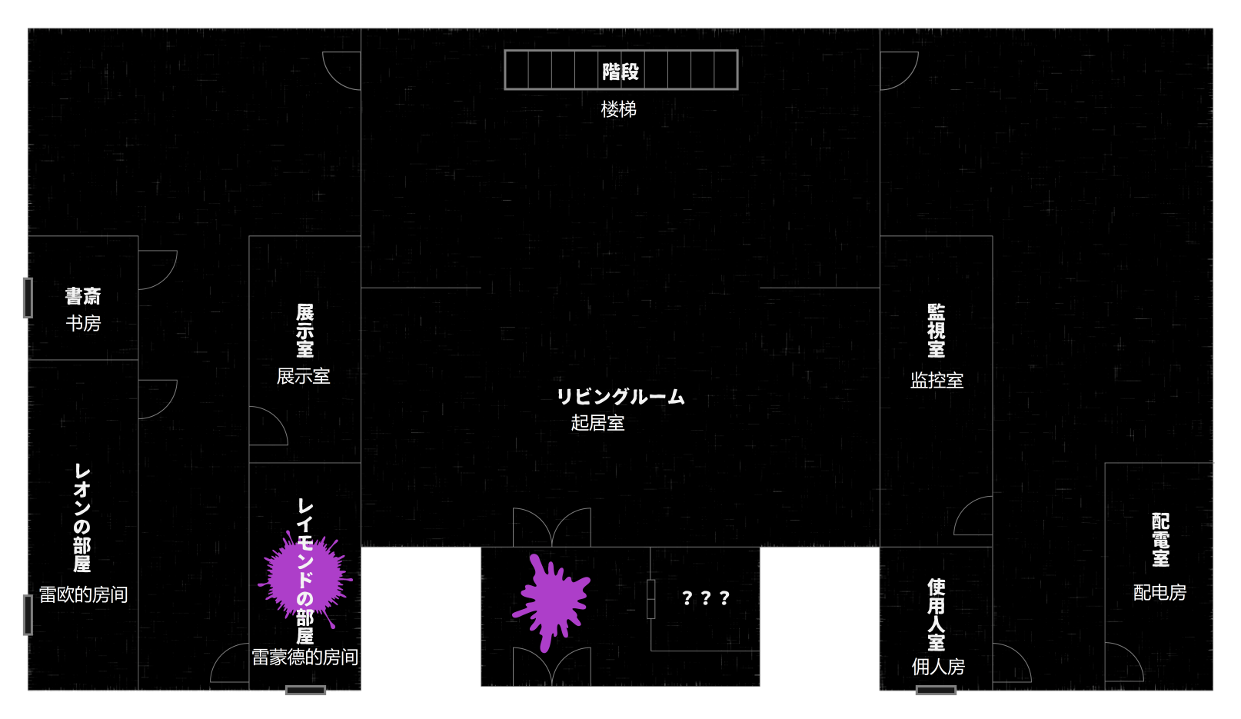
🌟最终推理
PC从这里开始不需要做出任何行动，可以直接得出真相。因此，可以给PC设定推理的时间。可以设置大约1个小时的时间。另外，在进入推理时间之前，要明确向PL说明，从这里开始将会决定ED的分歧。下面的总结是预想的PC会选择的选项。

🌟结局的分歧1⃣️
·没有识破监狱馆的陷阱。并且搞错了真凶。→END B
·时间到了，没有得出结论。→END C
·得出结论之前，打开了？？？的房间。→END D
·识破监狱馆的陷阱。指出马歇尔就是真凶。→继续下面的处理

「你就是凶手」
他（她）说了这么一句话，瞬间鸦雀无声。
然后，那个名侦探指向一个意想不到的人。

「…哼。…呵呵呵。——哈哈哈哈哈！！！！」
是的，这个放声大笑的人就是监狱馆的佣人『马歇尔·科夫特』。马歇尔的嘴角裂开很大一道口子，他嘴巴里露出的牙齿，和人类的并不一样。
「我是…凶手吗。你们似乎一直在追寻这个词语。除了我和雷蒙德，我从没想过还有人能知道这个监狱馆的秘密。」

「确实…如你所言。我也不想做什么辩解…但是，总有些感觉不可思议。至今为止都是我单方面享受虐杀的快感，自己陷入这样的状况，有些无法接受了！！…原来我之前杀的那些人是这样的感受啊」
马歇尔一反之前绅士的态度，露出撕裂的笑容。然后，开始陈述自己的犯罪经历。

「我的计划从十七年前就已经开始了。但是，确实是冲动令我杀掉了雷欧的秘书。我为此付出的代价就是，在这十二年里只能按兵不动。但是，和这些辛苦比起来，更艰难的是如何改变外貌，伪装身份。…你们可以已经注意到，我的名字并不是什么『马歇尔·科夫特』。『犬鸣猿也』是我在这个国家正式的称呼。
猿也听了，一脸吃惊地指着马歇尔。
「这…这个小子就是我的委托人…！！」
马歇尔冷笑道「我为了让雷欧到死都要感受绝望的味道，再加上兴趣所在，杀了几个人。然后，我就碰到了雷蒙德·维利阿兹。他利用我，想要独吞遗产和权利。但是，那个家伙如果只是单纯地助我一臂之力，没有暴露他的野心，并且让我抓到他的马脚，一切就不会发生了。那尊像是属于我一个人的东西。不可能交给任何人」

PC正准备有所行动的时候，突然意想不到地双膝跪地。这种痛楚，PC们应该已经体验过很多次了。直达脑海内部的灼痛。这种痛，愈加恶化。
「虽说是意外，不过让你们进入监狱馆真是正确的选择。确实是不错的消遣呀。你们注意到了吗？在你们踏入这所监狱馆的时候，就注定要掉落地狱了」
扑通、扑通，周围的NPC逐个倒下。PC们的意识也开始模糊，终于身体失去了力量。

「…呵呵！事实就是，最后的最后你们还是会死在我的手里。不过，刚才那番精彩绝伦的推理。值得嘉奖。那么，我给你们两个选择。在这里痛快地死去。还是辛苦地追我，最后痛苦地死去。当然，我的建议是前者，不过以后有再见的机会的话，那时一定能愉快地聊天」
说着，马歇尔抓起和猫的头发，拖着她往仪式室的方向走去。这个时候可以看到马歇尔的腕部与他的体格极其不相称，异常地发达，很快在眼前消失了。这是PC们最后看到的场景，然后就失去了意识。

🌟失去意识
PC最后的精神力也被魔犬的护身符吸收了，MP被完全吸走了。恢复的话需要一段时间。另外，如果鹿人也在场的话，会被马歇尔一起带走。

PC醒来的时候，时间马上就要到24点了，周围倒着的还有巴纳德和猿也。把他们叫醒的话，每个人都是按着脑袋，慢慢地站起来。猿也「痛——痛…我们还活着吗…」呢喃道。巴纳德「事情变得越来越糟糕了。你们身体感觉如何…？」询问PC们和猿也。

如果PC准备去追马歇尔的话，巴纳德也会表示要协助。但是，猿也「喂喂喂！！真的假的！？还是赶紧跑比较实在吧…！！还是帮助我吧，搞不好哪扇门或者窗户是开着的！！」反对道。如果追问他的假身份，<交涉系技能>成功的话，他会很不情愿地交代。

仪式室的门已经打开了。里面是一片漆黑，地板和天花板都不见了。但是，没过一会儿，从上面有什么东西下降的声音传来。等反应过来的时候，眼前是一间仪式室。但是，里面的香炉和留声机台被破坏地四分五裂。倾倒一空的香炉的沙子有部分染上血，留声机台也倒卧在地，残骸散落一地。进入房间，可以在留声机台的残骸中找到巧妙隐藏的手柄。如果把它往上拉的话，仪式室会开始慢慢地往上升。深夜的信号器响起。PC们到了监狱馆真正的『二楼』。

这里，没有任何灯光，只有一片无垠的空洞。进入后，闻到一阵强烈的铁锈味。这股令人反胃的恶臭溢满整个鼻腔。PC们只能用自己带的微弱的灯光向前进。这个地方非常的肮脏，墙边的角落里似乎有什么废弃物一样的块状物。仔细看的话，那些全都是人的尸体或者野兽手脚的一部分，里面看上去还有雷蒙德的左腕。而且，这些尸块上都有用尖锐的牙齿撕咬的痕迹。请确认san值1/1d4。

而且，在不远处，还有一封印着血手印的信扔在地上。里面用雷蒙德的笔迹写着「过了深夜2点，来我的房间。到时候告诉你」。看来鹿人所说的话并非谎言。

再往里走的话，恶臭越来越强烈。可以看到一个用窗帘隔开的房间，里面有两个人影。床上躺着的是，失血过多的鹿人，以及和猫。

🌟二人的生死
如果昨天晚上鹿人被关进仪式室的话，鹿人是死亡状态，和猫勉强生存。但是，PC如果在昨晚的争论中战胜和猫，拥护鹿人的情况下，立场有所逆转。下面的处理是和猫生存的描写。如果是相反的情况下，把和猫和鹿人的名字交换即可。

鹿人的腹部被残忍地剖开，内脏都被掏出。即使不说，也知道他已经丧命了。请确认san值0/1d6。和猫的背部有大块肉被削下。尚有气息，但仍处于濒临死亡的状态。PC或者巴纳德应该会上前为她治疗。但是，从暗处传来马歇尔的声音，阻止了他们的行动。

「——欢迎，来到监狱馆。我就猜到你们会找到这里」
声音不断地在耳边回响，却无法判定是从哪里传来的。马歇尔像是在嘲笑PC们，继续道。
「我要问一问聪明的你们。人死了以后究竟会去哪里呢？…每个人的答案都不一样。有人说根据生前的所为进入天堂或者地狱，也有人说人死后就什么也没有了…」

「不过，在这所监狱馆，众生皆平等。人死后，所有的灵魂都会永远地被困在这个护身符中。而且，被囚禁在这里的囚徒向我乞求，我会允许他们发出悲鸣」

「怎么样？你们不觉得这样的世界很美好吗？」

马歇尔出现了。他全身沾满了溅回的血，已经是一个怪物了。请确认san值0/1。左手抱着一个发黑的奇怪的雕像，右手拿着沾满溅回的血的大型砍刀。

🌟进入黑暗的邀请
如果，在看破仪式的提问中，关于「你是否杀过人」的问题有给予肯定回答的PC，可以进行下面的描写。
——————————————————————————————————————————————
马歇尔问PC。
「你在看破仪式中回答『有杀过人』吧。怎么样。要是你愿意的话，和我一起杀人吧？你身上有成为我同族的潜质」
·如果，PC拒绝的话，马歇尔表示很失望。
「这样吗…那真的太可惜了。那么，只能把你杀掉了」
·如果，PC答应的话，马歇尔会开心地上蹿下跳。
「太好了！！我终于有朋友了！！我们一定可以友好相处。首先我们去把站在那里的人杀掉吧」

「很快，那里的人就要死掉了。我的大愿很快就要达成了。觉醒吧，魔犬」
马歇尔抿嘴一笑，向PC们展开攻击。

🌟战斗开始
（p 马歇尔·科夫特）
马歇尔使用储存在魔犬的护身符中充沛的魔力（MP）来保护自己的身体。总MP实际超过80，应该已经无法伤害到马歇尔的身体了。如果想要打破僵局的话，只能完全破坏魔犬的护身符。如果表明目标是魔犬的护身符使用技能，可以用耐久值3以上的伤害将其破坏。

🌟战斗规则
此次战斗在马歇尔无法战斗或者和猫（鹿人）气绝的瞬间结束。另外，和猫（鹿人）处于濒临死亡的状况，如果放任不管的话马上就会丧命。1R开始前，巴纳德会试图治疗，可以1d2+1R的续命。PC在战斗轮中消耗行动使用<急救>成功的话，可以再续命1d2R。另外，猿也在场上的话，即使他已经头破血流了，也会一心一意地对付马歇尔。

🌟结局的分歧2⃣️
·战斗胜利→END A
·战斗失败。而且和猫和鹿人都死亡。→END E

♦️13.结局
🌟END A 「真相之光」
马歇尔举着裂了缝的奇怪雕像。
「怎么会…这种事怎么会…！！！我怎么会被这些废物……！！！」
雕像开始吧嗒吧嗒地自动摇晃，啪啦地一声。从裂缝里一下子释放出黝黑浑浊的强大能力。可以看到这些大量的不知为何物的流动体形成了人类的脸的形状，HO3可以理解。这些脸是至今为止发生的『迷雾中的狂犬杀人』的被害者。这些咒怨像是巨大的块状将马歇尔迅速包裹在里面。
「住手…！！你们…有本事…有本事…冲我来……！！！！住手…！住手住手！！给我住手————！！！！」
然后，马歇尔就断了气，倒在了地上。

——瞬间。周围远远地响起一阵犬吠声。然后，包裹着马歇尔的黑色瘴气向小蜘蛛散开一样消散了，在它中心威风凛凛地站着的确实是『魔犬』。它长着和蝙蝠一样的巨大的翅膀，但是只长了一只，左右不对称，看样子是属于犬科的野兽。嘴角垂下的口水正嘀嗒嘀嗒地落在地板上，留下丑陋的大污渍。请确认san值1/1d6+1。

那只生物紧紧地盯着PC。那双眼捕捉猎物的猎人。眼中燃烧的食欲，像是要把小动物啃食干净的野兽。然后，一瞬间，以非比寻常的速度追赶PC。没有一刻喘息的机会，充满杀意的牙齿已经落到PC的喉咙上。

但是，刹那间。魔犬尖利的牙齿在触碰到PC肌肤之前，破碎散落。魔犬顺势后退，爪子、尾巴、前足挨个儿变成粉末消散。最后，魔犬发出惊恐的哀嚎，消失不见了。与此同时听到一声啪嗒，东西碎裂的声音，黑色消失了，绿色的翡翠四分五裂地碎落在地。

如何处置失去意识的马歇尔，PC们可自由决定。就在一切结束后，监狱馆的门被敲响，警方赶到现场。立刻将和猫与鹿人送去治疗的话，可以奇迹般地保住其中一名濒临死亡的人。

走出监狱馆，外面的大雾已经消散，月光洒在PC们的身上。这束光与在监狱馆中的人工光线比起来要更令人感到温暖，从心底里感受到案件解决了。

乌森宗近出现在HO3的面前「…你很厉害呀。没想到我们连影子都抓不到的犯人，能被你逼到这一步。具体情况等你休息好了，我们一边喝咖啡，你再告诉我。你真的很厉害啊。这话不是站着上司的立场上说的，而是作为一名刑警（警察）在夸你哦」微笑道。马歇尔如果还活着的话，被多名警察带走。

PC们正准备离开，巴纳德站在他们面前，深深地鞠躬。
「这次真的非常感谢。你们是我的救命恩人。虽说我委托了你们，但是你们把命都搭上了来为我解决这个案件…报酬我会在这几天就支付。如果我们有幸再见的话，一定能畅所欲言」

PC想要回到各自的住所，需要再次穿过那片惊悚的森林。但是，与这悲壮的3天比起来，这些都只能算是小事了。一步一步，细味着生存的实感，踏着沉稳的步伐前进。

就这样，经过这奇妙而惊悚的三天。不，『监狱馆杀人事件』就这样在PC们的手中顺利解决了。那起连续离奇杀人事件也没有再发生。疯狂的野兽回到了它本该呆的地方，小恶魔也得到了应有的惩罚。

PC的眼前是一轮皎洁的满月。真相常常就在身边。只是它若变得模糊不清，那一定是有人在捣鬼。如今迷雾消散，月光洒下。
克苏鲁神话TRPG「监狱馆杀人事件」
END A 「真相之光」

🌟END B「杀人魔之梦」
PC在众人面前讲述完自己得出的结论。夹杂着略带愤怒的情绪。确信这就是真相。
「我…可以说句话吗？」
巴纳德插嘴道。巴纳德挠着脑袋略有所思。
「那个，怎么说好呢…总感觉PC先生的推理不太准确。决定性的证据也没有找到…现在就确定凶手的身份是不是言之过早呢…？」
周围的NPC也整理一下PC的推理的话，也会发现话语中的条理有致命性地不符。…如巴纳德所言，确定凶手的身份为时尚早。还是应该再经过缜密的调查，但是现在是不是有些迟了呢…刚才的直觉一定是错觉吧。

说不上来是什么，一股羞耻感从身体内部慢慢地往上涌。
「——切…」
这时，可以听到有人大声的咂舌。瞬间，PC突然意想不到地双膝跪地。这种痛楚，PC们应该已经体验过很多次了。直达脑海内部的灼痛。这种痛，愈加恶化。
「哎呀哎呀…我还多少有些期待呢。看来只是我一个虚无而渺小的梦罢了」
扑通、扑通，周围的NPC逐个倒下。PC们的意识也开始模糊，终于身体失去了力量。
「请放心。等杀了你们以后，我会好好地利用你们的灵魂」

PC们醒来的时候，已经回到HO1和HO2的侦探所重。温暖的阳光抚慰PC的面颊，舒适的微风骚动着内心。那些发生的事只是噩梦吗？HO3也已经回到警局了吧。
「在这里做什么呢？」
看向声音的来源，鹿人满脸不可思议地看着PC们。
「赶紧跑呀。…不然的话，会像我一样被杀掉掉掉掉…！！！」
鹿人说完，身体从中间裂成两半，他的血将侦探事务所弄脏了。嘀嗒嘀嗒，血液滴到地板上，出现了一只巨大的怪兽，它长着和蝙蝠一样的巨大的翅膀，但是只长了一只，左右不对称。
「是魔犬…」
刚想到此处，PC们的四肢已经离开了身体，大量的血液飞溅。同时感到剧痛。这并不是梦，也不是幻觉，毫无疑问是现实中发生的结局。

之后过了数月。「迷雾中的狂犬杀人」不断地在灰丘町愈演愈烈。但是，没有人知道PC们的下落。随着时间的流逝，在人们的记忆中渐渐地淡忘。但是这并不是什么悲伤的事。因为PC们的灵魂永远和那个连续离奇杀人魔共存。
克苏鲁神话TRPG「监狱馆杀人事件」
END B「杀人魔之梦」
PC lost。

🌟END C「灵魂的囚徒」
PC当场僵持不下，无法总结思路…刚才的直觉事错觉吗。
「PC先生…怎么样了？」
巴纳德搭话道，令PC回过神。

这时，猿也大声地讲话，靠近PC。
「啊！！我知道了！！这次案件的凶手就是！！！」
猿也停下话语。或者突然一把抢过PC手上拿的和猫的耳环，「我想起来了！！这个，不就是和猫的耳环吗！！这个东西出现在这里，就说明你就是凶手！！！」说着，抓住和猫的手腕。和猫发出尖叫，拼命地想要挣脱，但是猿也的力气太大，无法挣脱，手腕处发出嘎嘎嘎的钝声。
「住手…！！搞错了…！！我不是凶手…！！快放手！！！手腕…手腕要断了！！！！」猿也「哼哼…少说废话。你是凶手当然会这么说了！！」卑鄙地笑起来。

「——切…」
这时，可以听到有人大声的咂舌。瞬间，PC突然意想不到地双膝跪地。这种痛楚，PC们应该已经体验过很多次了。直达脑海内部的灼痛。这种痛，愈加恶化。
「哎呀哎呀…这样也太丢人了吧。简直就是欺骗了我对你们的期望」
扑通、扑通，周围的NPC逐个倒下。PC们的意识也开始模糊，终于身体失去了力量。
「请放心。等杀了你们以后，我会好好地利用你们的灵魂」

PC们醒来的时候，已经回到HO1和HO2的侦探所重。温暖的阳光抚慰PC的面颊，舒适的微风骚动着内心。那些发生的事只是噩梦吗？HO3也已经回到警局了吧。
「在这里做什么呢？」
看向声音的来源，鹿人满脸不可思议地看着PC们。
「赶紧跑呀。…不然的话，会像我一样被杀掉掉掉掉…！！！」
鹿人说完，身体从中间裂成两半，他的血将侦探事务所弄脏了。嘀嗒嘀嗒，血液滴到地板上，出现了一只巨大的怪兽，它长着和蝙蝠一样的巨大的翅膀，但是只长了一只，左右不对称。
「是魔犬…」
刚想到此处，PC们的四肢已经离开了身体，大量的血液飞溅。同时感到剧痛。这并不是梦，也不是幻觉，毫无疑问是现实中发生的结局。

之后过了数月。「迷雾中的狂犬杀人」不断地在灰丘町愈演愈烈。但是，没有人知道PC们的下落。随着时间的流逝，在人们的记忆中渐渐地淡忘。你们的灵魂被永远地锁在了连续离奇杀人魔的手中，无法逃出。今后的日子里，要经历数千倍、数万倍、数亿倍的痛楚和死亡。
克苏鲁神话TRPG「监狱馆杀人事件」
END C 「被锁上的囚徒」
PC lost。

🌟END D「被压扁的希望」
PC们在得出结论之前，展开对那个隐藏的房间的探索。但是，那扇沉重的铁门紧闭着，看上去打不开。这时，NPC也进入到房间里，马歇尔取出钥匙串中的一把钥匙。
「这个形状…莫非是…」
马歇尔轻轻转动那把钥匙，轻松地就打开了门，可以观察房间里的情况了。

房间里，一片漆黑。里面没有任何照明物，甚至连地板、天花板也没有看到。只是一片虚无的空间。瞬间，PC突然意想不到地双膝跪地。这种痛楚，PC们应该已经体验过很多次了。直达脑海内部的灼痛。这种痛，愈加恶化。
咚…
PC们的后背突然被推了一下。PC们的意识也开始模糊，终于身体失去了力量。PC就这样完全无法抵抗，被吸入了黑暗中。

PC们在一瞬的漂浮感之后，被狠狠地摔倒地上。伴随着疼痛，可以感觉到自己的身上的鲜血一滴一滴地渗入地面。——过了一会儿。
（鹿人——）
和猫——
猿也————
巴纳德——————
人接踵而至地从上往下落。每个人都失去了意识，怎么叫都没有反应。
「太可惜了，PC先生。我本来还有些担忧的，看来是我杞人忧天了」
头顶上响起的声音来自马歇尔，用尽全力看过去，一张撕裂嘴的笑容，马歇尔俯视着PC们。

「那么，你们给我去死吧，不过怜悯你们，让你们看一下这个房间的真面目吧。让你们痛快地死吧」
温柔地笑着说道，突然，马歇尔的身影消失了。不。消失这个说法不太准确。有什么东西穿过了马歇尔，远远地从PC头上落下，就那样穿过了他的身体。从天花板上以迅雷之势落下。不，不对。那不是天花板。就是一间房间——
——啪嗒
PC在此意识中断了。

之后过了数月。「迷雾中的狂犬杀人」不断地在灰丘町愈演愈烈。但是，没有人知道PC们的下落。随着时间的流逝，在人们的记忆中渐渐地淡忘。你们可能到死都不知道监狱馆的秘密。而且，这个秘密可能永远不会暴露在阳光下。
克苏鲁神话TRPG「监狱馆杀人事件」
END D「被压扁的希望」
PC lost。

🌟END E「魔犬」
巴纳德拼死地抢救伤员，然后也只是徒劳，又有一个人，被马歇尔杀掉了。这时，马歇尔手上拿的奇怪的雕像开始自动咔哒咔哒地摇晃，颜色变得更加浑浊。
「咯哒咯哒咯哒咯哒…！！啊，借我力量吧！！！杀了这些家伙，成为生物链顶端的，就是我…………！！！」说着，马歇尔揭开雕像的顶部，周围升起一阵黑色的雾霭，它们合为一体了。

——瞬间。周围远远地响起一阵犬吠声。然后，包裹着马歇尔的黑色瘴气向小蜘蛛散开一样消散了，在它中心威风凛凛地站着的确实是『魔犬』。它长着和蝙蝠一样的巨大的翅膀，但是只长了一只，左右不对称，看样子是属于犬科的野兽。嘴角垂下的口水正嘀嗒嘀嗒地落在地板上，留下丑陋的大污渍。请确认san值1/1d6+1。

那只生物紧紧地盯着PC。那双眼捕捉猎物的猎人。眼中燃烧的食欲，像是要把小动物啃食干净的野兽。然后，一瞬间，以非比寻常的速度追赶PC。没有一刻喘息的机会，充满杀意的牙齿已经落到PC的喉咙上。

就这样，从PC的喉咙一直到下腹部，像豆腐一样被切开，轻易地就被掏开一个洞。大量的血液喷涌而出，难以相信的痛楚自全身蔓延开来。原本失血过多会导致失去意识。然而，PC仍保持着清醒的头脑，可以清晰地感觉到自己的身体被肢解，感知到真切的痛感。

之后过了数月。「迷雾中的狂犬杀人」不断地在灰丘町愈演愈烈。但是，没有人知道PC们的下落。随着时间的流逝，在人们的记忆中渐渐地淡忘。与PC接下来要经历的痛苦比起来，被人们所遗忘似乎已不值一提。
克苏鲁神话TRPG「监狱馆杀人事件」
END E「魔犬」
PC lost。

🌟结局的分歧3⃣️
·END E中，有答应黑暗中的邀请的PC存在→该名PC进入END F

🌟END F「第一个朋友」
PC醒来。躺在一张床上，周围被一帘简易的窗帘隔开。从床上跳起，确认周围的情况的话，会发现窗帘后面被黑暗包围，充斥着血腥味。
「醒了吗」
朝声音的方向看去，马歇尔浑身沾满了血，温和地笑着。
「谢谢。托你的福，已经完成了魔犬的复活。从此以后，再也不用在乎别人的眼光，可以尽情享受杀人的乐趣了」
说着扔了一颗头在PC的脚边。那是一颗戴着警官帽的男性脑袋。脑袋上的那张脸带着恐惧，沾满了混合着眼泪和鼻涕的血液。PC的眼睛慢慢地习惯了眼前的黑暗，可以看到周围堆积了比先前更多的尸体，横陈着几十具新的尸体。而且，那些尸体都穿着警官的制服，可以看出他们保持着拔手枪的姿势。

「那么，我们走吧。你是我的第一个朋友。我一定会对你好的」
马歇尔拉起PC的手，从监狱馆走出。这时，PC可能会对马歇尔抱有一丝敌意。但是，请你回头看一下。那里躺着之前与你共处的人的尸体，他们像鱼饵一样被撕碎。部分裸露在外的血管像故障的水龙头一样哗啦哗啦地喷涌血液，腹部被挖出的肠子拌着血液和排泄物凌乱地扔在地上。
「好美啊…」
某人嘴里不由自主地说出这句话。马歇尔听到后，莞尔一笑，捡起滚落在地的肉片递给PC。
「友情…真是美好呢」
END F「第一个朋友」
PC 发疯lost

※陷入发疯lost的PC目前只有一半的SAN，作为连续杀人魔觉醒。通常会被杀人和食人的冲动所占据理智，恐怕已经无法作为探索者行动了。

后记
结束报酬
生还… 恢复1d10的SAN值
END A… 恢复1d6的SAN值
鹿人生还… 增加1d6点<博物学>
和猫生还… 增加1d6点<跟踪>
在梦中遇见魔犬… 1点克苏鲁神话
在现实中遇见魔犬… 2点克苏鲁神话

